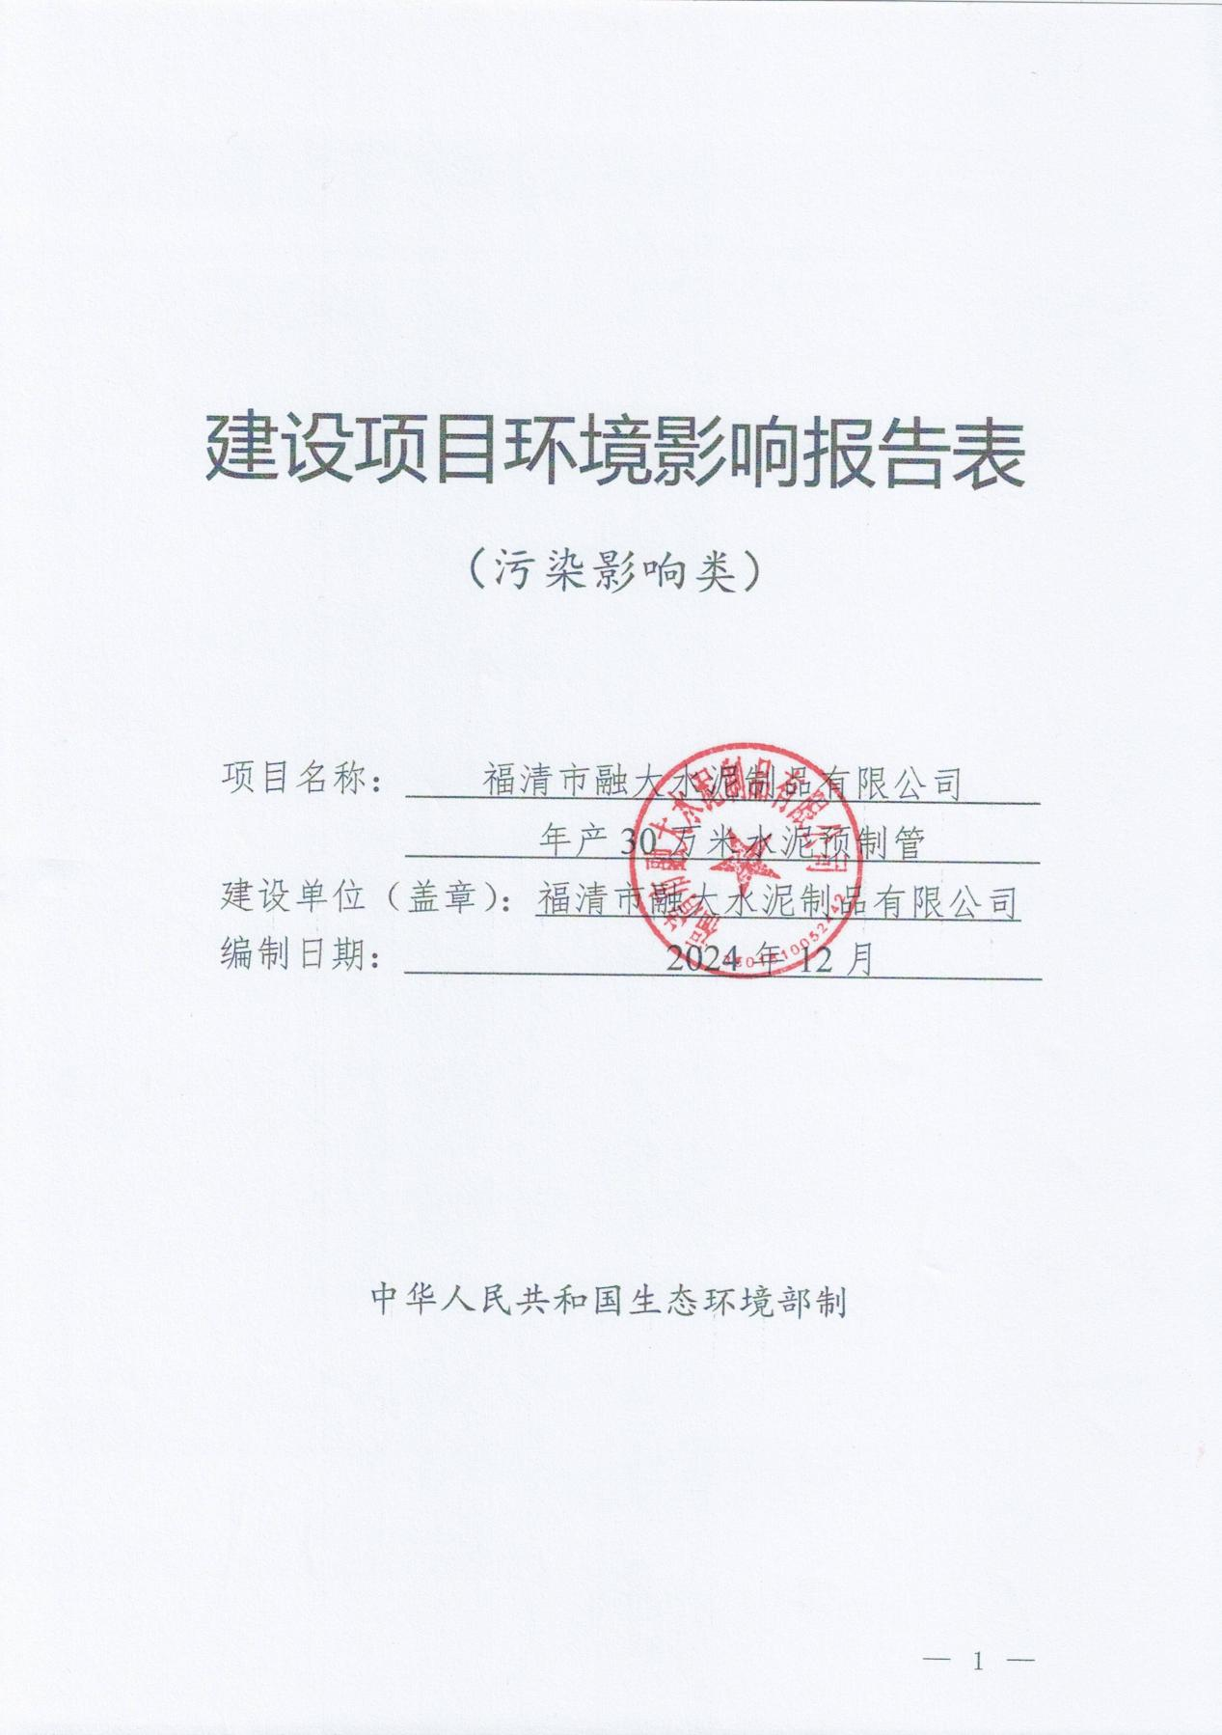

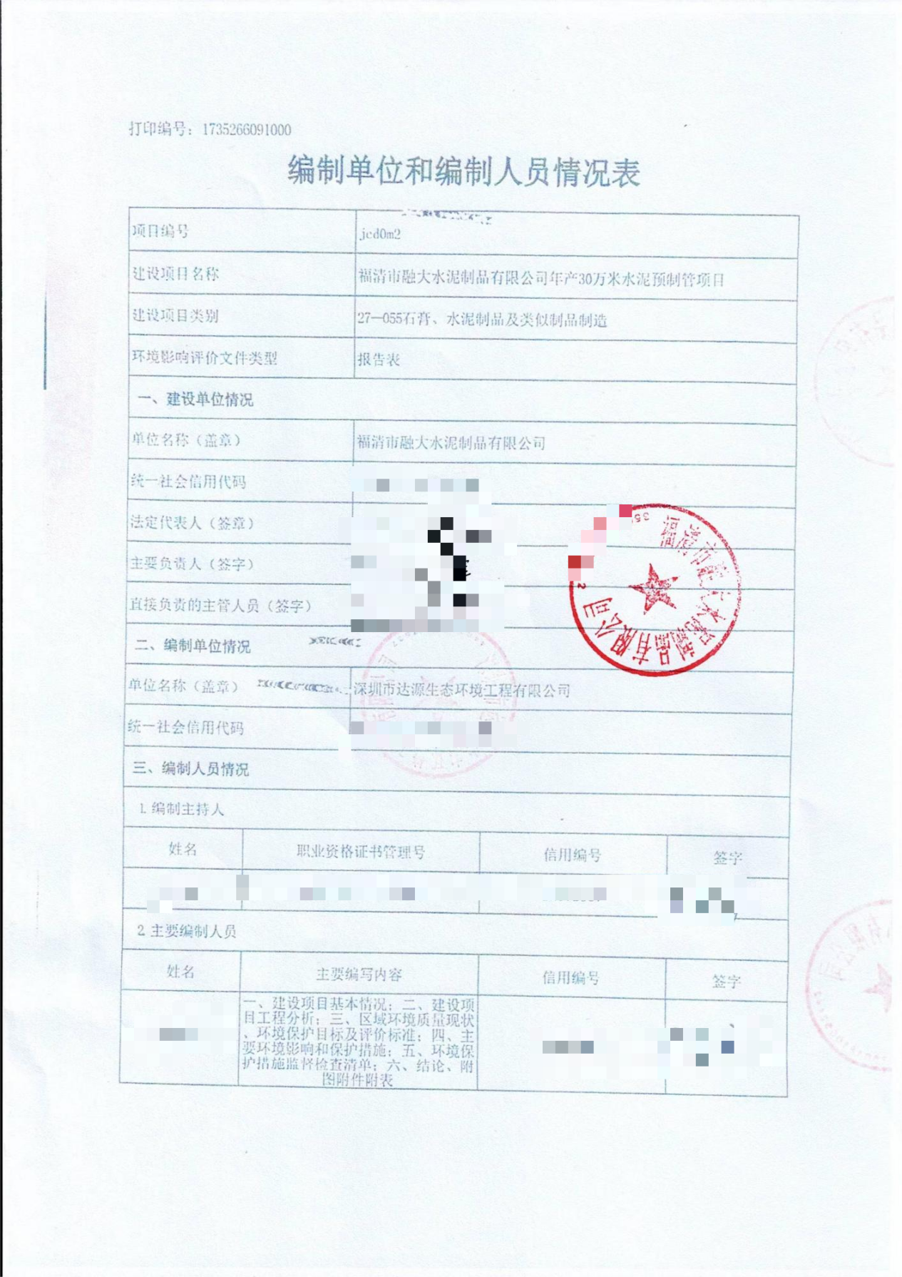

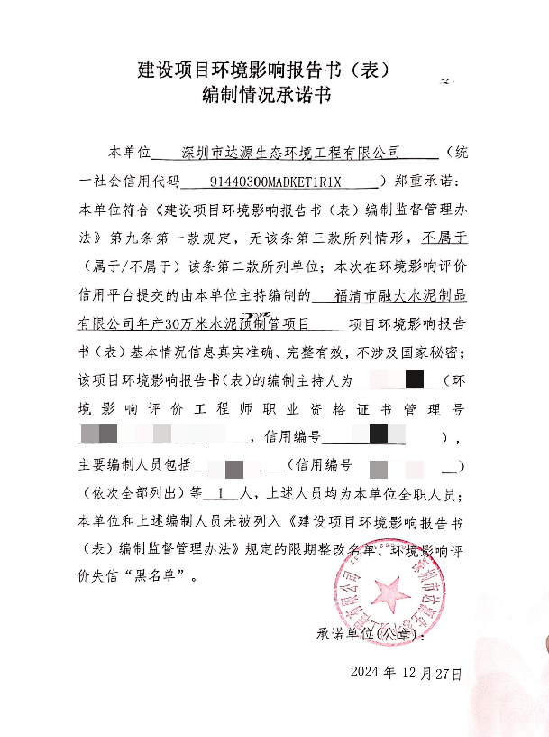

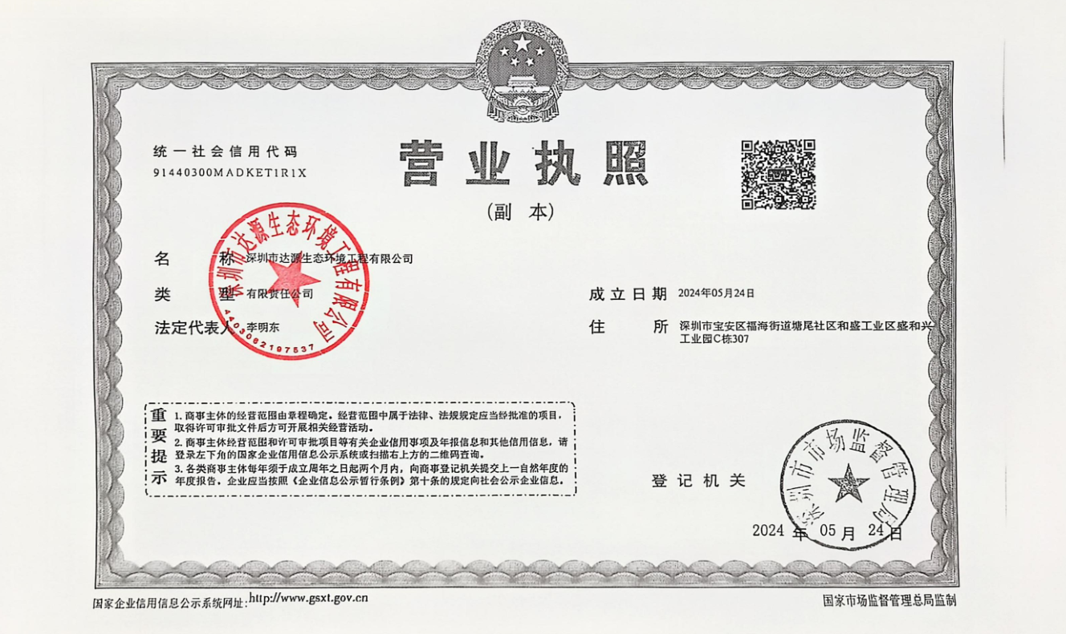

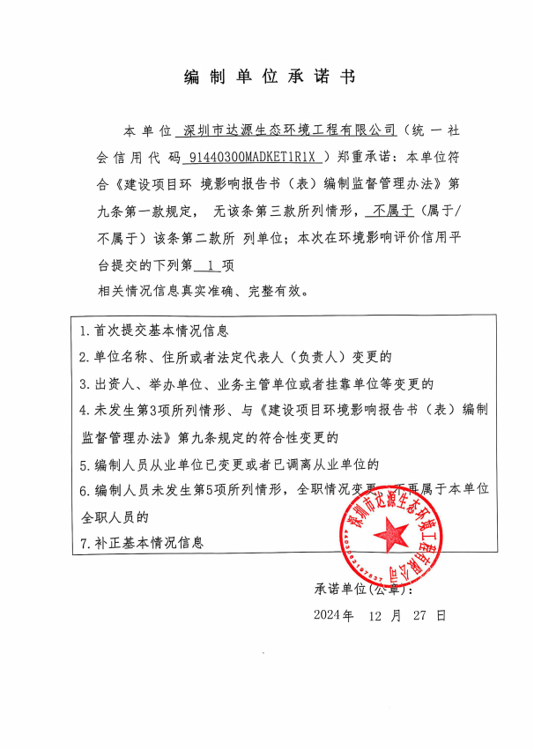

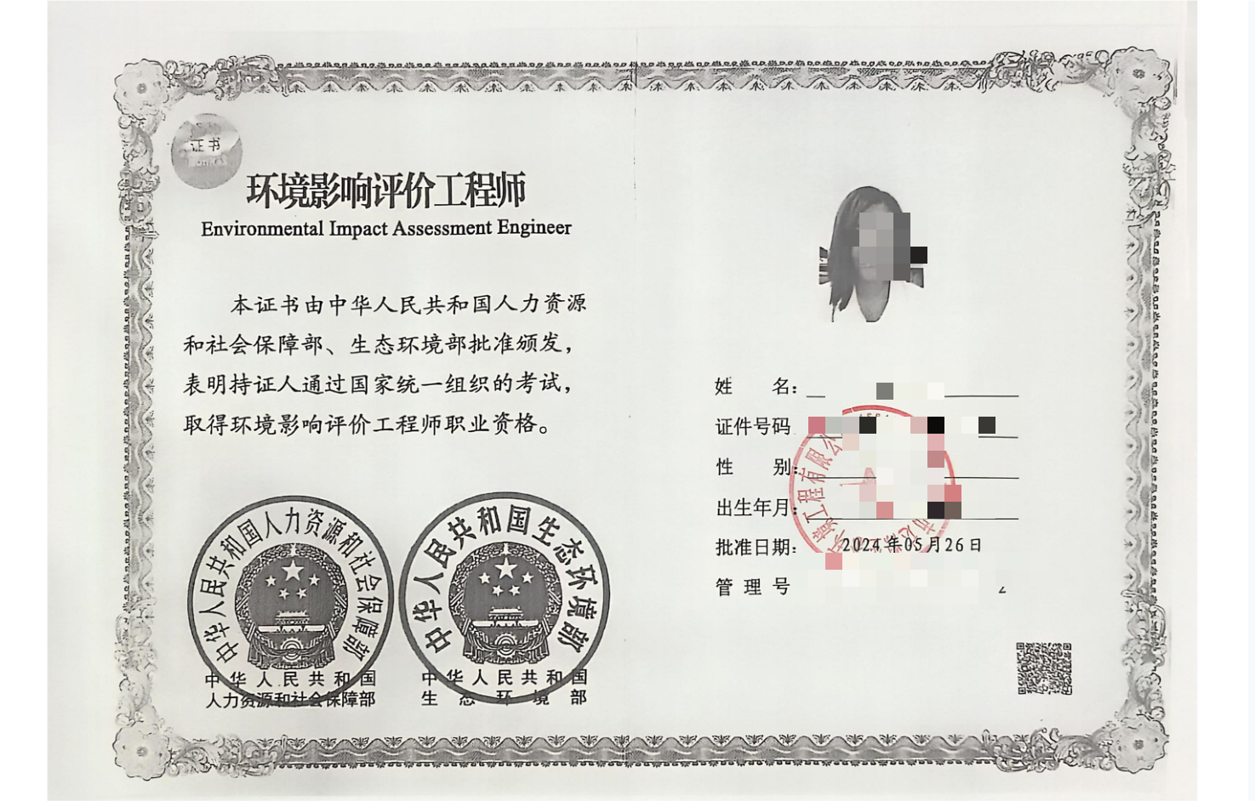

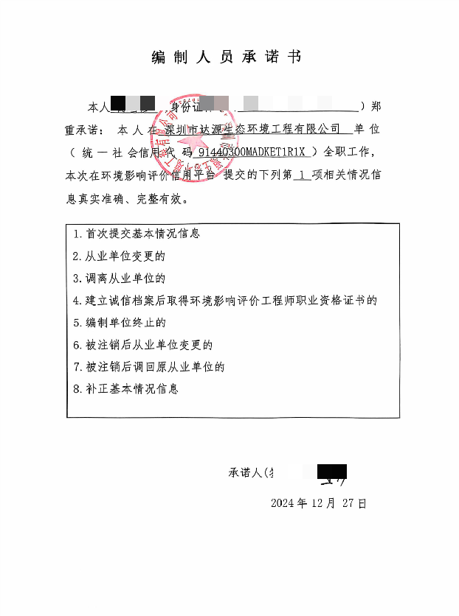

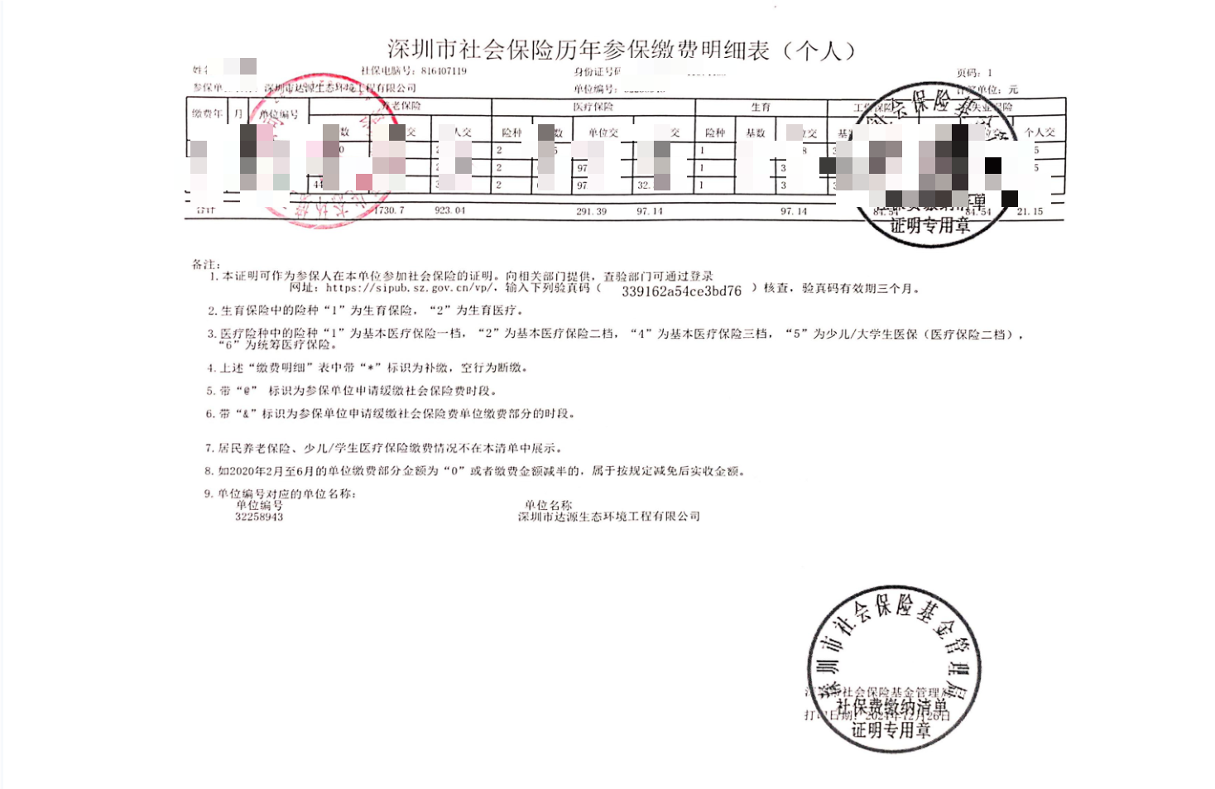

一、建设项目基本情况

|  |  |  |  |
| --- | --- | --- | --- |
| 建设项目名称 | 福清市融大水泥制品有限公司年产30万米水泥预制管 | | |
| 项目代码 | 2209-350181-04-01-222735 | | |
| 建设单位  联系人 | XXXX | 联系方式 | XXXX |
| 建设地点 | 福建省福州市福清市江阴镇江阴港城经济区三峡路与兴林路交叉口东南侧 | | |
| 地理坐标 | （119度19分22.390秒，25度26分14.503秒） | | |
| 国民经济  行业类别 | C3021 水泥制品  制造 | 建设项目  行业类别 | 二十七、非金属矿物制品业30—55石膏、水泥制品及类似制品制造302—商品混凝土；砼结构构件制造；水泥制品制造 |
| 建设性质 | ☑新建（迁建）  □改建  □扩建  □技术改造 | 建设项目申报情形 | ☑首次申报项目  □不予批准后再次申报项目  □超五年重新审核项目  □重大变动重新报批项目 |
| 项目审批（核准/备案）部门  （选填） | 福清市发展和  改革局 | 项目审批（核准/  备案）文号（选填） | 闽发改备[2022]A060248号 |
| 总投资（万元） | 30200 | 环保投资（万元） | 100 |
| 环保投资占比（%） | 0.33 | 施工工期 | 6个月 |
| 是否开工建设 | √否  □是： | 用地（用海）  面积（m2） | 占地面积40000m2，建筑  面积21098.55m2 |
| 专项评价  设置情况 | 根据《建设项目环境影响报告表编制技术指南(污染影响类)(试行)》，土壤、声环境不开展专项评价，地下水原则上不开展专项评价。项目工程专项设置情况参照项目评价设置原则表，具体详见表1.1-1。根据下表分析可知，项目无需开展专项评价工作。  **表1.1-1 项目专项评价设置表**   |  |  |  |  | | --- | --- | --- | --- | | 专项评价类别 | 涉及项目类别 | 本项目评价 | 是否设置专项 | | 大气 | 排放废气含有毒有害污染物、二噁英、苯并[a]芘、氰化物、氯气且厂界外500米范围内有环境空气保护目标的建设项目 | 本项目产生的废气污染物主要为颗粒物，不涉及含有毒有害污染物、二噁英、苯并[a]芘、氰化物、氯气。 | 否 | | 地表水 | 新增工业废水直排建设项目(槽罐车外送污水处理厂的除外)；新增废水直排的污水集中处理厂 | 本项目不排放生产废水；生活污水经厂区内化粪池预处理后接入市政污水管网排入江阴污水处理厂处理。 | 否 | | 环境  风险 | 有毒有害和易燃易爆危险物质存储量超过临界量的建设项目 | 本项目不涉及有毒有害和易燃易爆危险物质 | 否 | | 生态 | 取水口下游500米范围内有重要水生生物的自然产卵场、索饵场、越冬场和洄游通道的新增河道取水的污染类建设项目 | 本项目使用自来水，不涉及取水口 | 否 | | 海洋 | 直接向海排放污染物的海洋工程建设项目 | 本项目不属于向海洋排放污染物的海洋工程项目 | 否 | | 注：①废气中有毒有害污染物指纳入《有毒有害大气污染物名录》的污染物（不包括无排放标准的污染物）。  ②环境空气保护目标指自然保护区、风景名胜区、居住区、文化区和农村地区中人群较集中的区域。  ③临界量及其计算方法参考《建设项目环境风险评价技术导则》（HJ169）附录B、附录C。 | | | | | | |
| 规划情况 | (1)规划文件名称：《江阴港城总体规划（2018-2035）》  (2)规划文件名称：《福州江阴港城经济区产业发展规划（2022-2035）》 | | |
| 规划环境影响评价情况 | (1)规划环境影响评价文件名称：《福州江阴港城总体规划（2018-2035年）环境影响报告书》  审查机关：福州市生态环境局（原福州市环境保护局）  审查文件名称及文号：福州市环境保护局关于印《发福州江阴港城总体规划（2018-2035）环境影响评价报告书》审查小组意见的函（榕环保评[2018]55号）  (2)规划环境影响评价文件名称：《福州江阴港城经济区产业发展规划环境影响报告书》  审查机关：福州市生态环境局  审查文件名称及文号：福州市生态环境局关于印发《福州江阴港城经济区产业发展规划环境影响评价报告书》审查小组意见的通知（榕环评[2024]33号） | | |
| 规划及规划环境影响  评价符合性分析 | **(1)与《江阴港城总体规划（2018-2035）》符合性分析**  规划的发展定位和目标为“以循环经济生产理念为指导，围绕江阴港城经济区的港口、物流资源条件，充分发挥其独特区位优势和邻近主干市场优势，以大型煤化工、盐化工、石油化工等三大产业链为基础，以便利的交通为依托，构建一个完善的循环经济产业体系，辐射带动现代物流、海洋产业、现代服务业、机械等领域的发展，最终实现产品项目上下衔接，公用辅助设施共享，物流传输便捷、环境保护完善，管理服务一流的非炼化一体化产业基地”。  ①产业整体格局：依托江阴港和保税区，沿江阴湾、兴化湾设置产业片区，形成临港产业环湾发展的产业格局。其中在江阴湾北部设置滨海商务休闲区，形成城市级的生产性服务业中心，对各产业片区进行有效支撑；依托港口在福州江阴港城经济区南部设置物流园区，建设海西的物流枢纽，形成区域的对外开放窗口。  ②产业片区空间布局：规划福州江阴港城经济区重点引导形成8个产业园区，分别为滨海商务休闲区、现代服务业集聚区、商贸物流区、新厝先进制造业基地、月亮湾先进制造业基地、东部临港产业区、西部临港产业区和港口运输物流仓储区，分别承担城市的临港化工产业、现代商贸物流业、现代服务业和先进制。  A东部临港产业区、西部临港产业区：东部临港产业区位于基地东南部，用地规模为1024.22hm2；西部临港产业区位于基地西南部，用地规模为1307.72hm2。主要承载临港化工产业。在对现状企业进行保留提升的基础上，注重完善重化企业的布局和配套服务体系，促进下游产业的快速形成，形成上下游链条参与竞争合作。  B港口运输物流仓储区、商贸物流区：港口运输物流仓储区和商贸物流区位于福州江阴港城经济区南部，依托江阴港设置。其中港口运输物流仓储区用地规模为1641.85hm2，商贸物流区用地规模为509.78hm2。江阴港是福州市重要的集装箱枢纽港，发挥江阴港自身优越条件，通过填海向外扩展，逐步发展通用码头、集装箱码头，发展过陆上交通系统和交通接驳的完善，形成便捷的海陆交通，为港口腹地提供集疏运条件，着力打造现代商贸物流业。结合汽车整车进口的展示商贸区，依托港口物流优势发展航运服务业，促进现代物流业的尽快形成。  C滨海商务休闲区、现代服务业集聚区：滨海商务休闲区位于基地东部、纬五路以北，用地规模为136.56hm2，现代服务业集聚区位于南港大道以南、新江公路以东、江阴大道以西，用地规模为395.70hm2。在滨海商务休闲区、现代服务业集聚区配套专业服务、展示交易、商业商务等职能，为居民和生产体系服务，成为福州江阴港城经济区的“智核”和服务中心。  D新厝先进制造业基地、月亮湾先进制造业基地：新厝先进制造业基地位于新厝片区，用地规模为920.39hm2；月亮湾先进制造业基地位于江阴湾沿线，用地规模为1083.32hm2。利用福州江阴港城经济区优越的地理区位和运输条件，形成相对集中、有一定规模的高新技术产业区，分别发展新材料、新能源、生物医药、装备制造、飞机零配件制造等先进制造业  **符合性分析：**本项目位于江阴港城经济区东部临港产业区，产品为水泥制品（水泥顶管、水泥排水管、检查井），属于55石膏、水泥制品及类似制品制造，不属于规划中的禁止行业，与规划中的行业定位不冲突，因此，本项目建设符合江阴港城经济区产业入驻条件。  **(2)与《福州江阴港城****总体规划（2018-2035年）环境影响报告书》及其审查意见符合性分析**  《福州江阴港城总体规划（2018-2035）环境影响报告书》（以下简“规划环评”）于2018年5月22日取得福州市环保局的审查意见（榕环保评[2018]55号）。  对照《江阴港城总体规划（2018～2035年）环境影响报告书（报批本）》中海港新城规划布局的产业项目环境准入条件必须满足以下条件：①不属于《国家产业结构调整指导目录（2011）》及2013年修改决定中的淘汰类；②满足《市场准入负面清单草案（试点版）》（发改经体〔2016〕442号）；③满足各行业准入条件；④不属于《福建省人民政府关于加强重点流域水环境综和整治的意见》中禁止的产业；⑤满足《福建省工业建设项目投资强度控制指标》相关要求。  **符合性分析：**本项目产品为水泥制品（水泥顶管、水泥排水管、检查井），属于C3021水泥制品制造，主要为园区及园区周边企业做配套服务；项目不属于《产业结构调整指导目录（2024年本）》中的鼓励、限制和淘汰类项目，属于允许建设类项目；不属于《福建省人民政府关于加强重点流域水环境综和整治的意见》中禁止的产业；项目满足行业准入条件；根据《市场准入负面清单草案（试点版）》，本项目未列入该目录禁止准入类和限制准入类，属于允许建设类项目。本项目符合国家清洁生产标准要求，废气废水均可以做到达标排放，耗水也满足相关规范要求，项目的建设符合江阴港城产业引进环保准入条件中的相关要求。  由此可见，项目符合《江阴港城总体规划（2018～2035年）环境影响报告书（报批本）》及其审查小组意见中的相关要求。  **(3)规划文件名称：与《福州江阴港城经济区产业发展规划（2022-2035）》符合性分析**  一、规划的产业方案  1、主导产业  1)新材料  福州江阴港城经济区化工产业发展规划将结合现有产业基础，充分依托现有主力生产企业，顺利推进在建、拟建项目，延伸发展产业链，拓展发展产业板块，同时完善基础原料供应体系的配套能力。结合园区现有产业基础、原料条件、市场环境等因素，重点发展五大产业板块。  通过发展五大产业板块，注重产业板块间的融合发展，同时结合发展与五大板块存在关联关系的高水平化工项目，使福州江阴港城经济区化工产业形成高端发展格局，最终，将福州江阴港城经济区建设成国内顶级、世界知名的化工生产基地，并有效支撑福州江阴港城经济区全产业发展。  2)生物医药  结合园区现有生物医药产业发展情况及国内外生物医药发展现状和趋势，规划福州江阴港城经济区发展生物医药产业，构建生物医药生产体系，并配套生物医药包装材料产业，通过发展生物医药产业体系，完善高端新材料产业链。  3)装备制造  ①智能制造  提升产业智能化水平，增强产业核心竞争力，力争形成能成熟服务于主导产业的智能制造板块。该板块重点规划发展高端专用装备、智能成套系统、智能工业机器人三个发展方向。  ②新能源及相关装备制造  福州江阴港城经济区发展新能源产业已经初见成效，三峡产业园的风电产业发展已经初具规模，此外新福兴玻璃具备发展光伏玻璃的产业基础，园区目前已经具备风电和光电的发展基础。未来在此基础上，进一步发展风电和光电产业，同时结合新规划发展的锂电新材料板块以及规划项目副产的氢资源，推进发展新能源电池产业和氢能产业。  2、配套产业及其他产业  福州江阴港城经济区的配套产业发展重点围绕主导产业展开，构建与主导产业协同发展的产业格局，同时在配套及其他产业成熟发展的基础上，主导产业才能具备高水平发展的条件。主要的产业发展方案如下所述。  1)节能环保  鼓励高效节能产业、资源循环利用产业等领域的发展，从而提高资源环境的利用效率，提升绿色发展和循环发展水平。  2)生产性服务业  重点规划发展研发服务、知识产权服务、检验检测服务、标准化服务四大领域，构建具有专业性、全面性、多元化的生产性服务板块。  3)港口物流  福州江阴港综合保税区2020年经国务院批复由福州保税港区升级而成，是目前全国唯一一个先行开展内外贸智能监管试点的综合保税区。在进一步发挥现有发展优势的同时，福州江阴港将打造标准化、高端化、专业化、多元化的港口物流产业发展体系。   1. 入园准入条件 2. 入区项目必须与国家产业政策相符，优先引进《产业结构调整指导目录》鼓励类项目，禁止引进限制类、淘汰类项目。禁止引进属于国家发改委、商务部联合发布的《外商投资产业指导目录》所列的禁止外商投资产业目录中的产业；禁止引进属于国土资源部、国家发改委联合发布的《禁止用地项目目录》中的产业；禁止引进属于国家及福建省已发布的各行业“行业准入条件”、“淘汰落后生产能力”、“产业发展政策”、“结构调整指导意见”、“‘十四五’规划”、“中长期规划”、“专项规划”、“调整振兴规划”等明文淘汰类的产业。   2、优先引进土地资源集约利用、资源能源消耗小、污染物排放少、产品附加值高的工艺技术、产品或项目；引进的项目必须具备完善、有效的“三废”治理措施，能够实现废水、废气等污染物的稳定达标排放，保障区域环境功能区达标；强化污染物排放强度指标约束，引进项目污染物排放总量必须在园区允许排放总量范围内；引进的项目环境风险必须可控，优先引进环境风险小的项目。  **符合性分析：**  本项目产品为水泥制品（水泥顶管、水泥排水管、检查井），属于C3021水泥制品制造，主要为园区及园区周边企业做配套服务，不属于《产业结构调整指导目录（2024年本）》中的鼓励、限制和淘汰类项目，属于允许建设类项目，且项目已于2024年11月06日通过福清市发展和改革局备案，备案编号：闽发改备[2022]A060248号；不属于国家发改委、商务部联合发布的《外商投资产业指导目录》所列的禁止外商投资产业目录中的产业；不属于国土资源部、国家发改委联合发布的《禁止用地项目目录》中的产业；不属于国家及福建省已发布的各行业“行业准入条件”、“淘汰落后生产能力”、“产业发展政策”、“结构调整指导意见”、“‘十四五’规划”、“中长期规划”、“专项规划”、“调整振兴规划”等明文淘汰类的产业。因此，本项目符合当前国家产业政策要求。  根据表1.1-2可知，本项目属于土地资源集约利用、资源能源消耗小、污染物排放少、产品附加值高的工艺技术及产品；有有效的“三废”治理措施，能够实现废水、废气等污染物的稳定达标排放，保障区域环境功能区达标；污染物排放总量符合园区允许排放总量范围内；不涉及有毒有害、危化品的使用，属于环境风险小的项目。  因此，本项目建设符合江阴港城经济区园区入驻条件。  **(4)与《福州江阴港城经济区产业发展规划环境影响评价报告书》及其审查意见符合性分析**  《福州江阴港城经济区产业发展规划环境影响评价报告书》（以下简“规划环评”）于2024年12月16日取得福州市生态环境局的审查意见（榕环保评[2024]33号）。  对照《福州江阴港城经济区产业发展规划环境影响评价报告书（报批本）》中规划范围内的生态环境准入清单，本项目符合其生态环境准入清单要求。具体详见表1.1-2。 | | |
| 其他符合性  分析 | **（一）与《江阴港城经济区（暨江阴镇、新厝镇）国土空间总体规划（2021-2035年）》符合性分析**  本项目位于江阴港城经济区东部临港产业区，根据《江阴港城经济区（暨江阴镇、新厝镇）国土空间总体规划（2021-2035年）》，本项目所在地用地布局为工业用地，且已取得建设项目规划条件函（见附件7），因此项目建设符合江阴港城经济区（暨江阴镇、新厝镇）国土空间总体规划，用地布局规划见附图5。  **（二）与福州市“三线一单”相关管控要求协调性分析**  **1.生态保护红线符合性分析**  对照福州市人民政府办公厅关于印发《福州市生态环境分区管控方案（2023年更新）》的通知（榕政办规〔2024〕20号），本项目位于福州江阴港城经济区，根据本项目占地范围与“三线一单”分区管控单元叠图情况，本项目占地范围不涉及生态保护红线，项目建设符合生态红线控制的要求。  **2.环境质量底线符合性分析**  本项目位于福州江阴港城经济区，根据《福州江阴港城经济区管委会关于2023年环境状况公报的公示》，2023年，福州江阴港城经济区环境质量总体稳定，全年空气优良率达99.4%，2023年附近海域水质处于《海水水质标准》（GB3097-1997）中第二类和第四类之间，近岸海域海水水质情况较好。  本项目无生产废水排放，生活污水经厂区化粪池预处理达标后排入江阴集中区污水处理厂进一步处理后排放，对地表水环境影响很小；项目废气经处理达标后对周围大气环境影响较小；高噪声设备产生的噪声经隔声、减震等降噪措施处理后也不会对周边声环境造成重大影响。综上分析，项目在采取本环评提出的防治措施后，运营期排放的污染物不会对区域环境质量底线造成冲击。  **3.资源利用上线符合性分析**  (1)水资源利用上线  项目用水包括生产用水和生活污水，由市政管网供给，用水量较小，不会突破当地资源利用上线。  (2)土地资源利用上线  项目占地面积40000m2，已纳入区域工业用地指标，项目占地范围不涉及生态红线和基本农田，项目占地不会突破当地土地资源利用上线。  (3)能源资源利用上线  项目用电量较小，由电力公司供给，不会突破当地能源资源利用上线。  **4.生态环境准入清单**  查询福建省生态环境分区管控数据应用平台，项目所在地块属于福州市陆域区域，涉及2个生态环境管控单元，分别为福州江阴港城经济区（ZH35018120001）重点管控单元和福清市重点管控单元2（ZH35018120009），项目与环境管控单元准入要求符合性分析详见下表1.1-3。 | | |

|  |  |  |  |  |  |  |  |  |  |  |  |  |  |  |  |  |  |  |  |  |  |  |  |  |  |  |  |  |  |  |  |  |  |  |  |  |  |  |  |  |  |  |  |  |  |  |  |  |  |  |  |  |  |  |  |  |
| --- | --- | --- | --- | --- | --- | --- | --- | --- | --- | --- | --- | --- | --- | --- | --- | --- | --- | --- | --- | --- | --- | --- | --- | --- | --- | --- | --- | --- | --- | --- | --- | --- | --- | --- | --- | --- | --- | --- | --- | --- | --- | --- | --- | --- | --- | --- | --- | --- | --- | --- | --- | --- | --- | --- | --- | --- |
| **表1.1-2 《福州江阴港城经济区产业发展规划环境影响评价报告书（报批本）》中规划范围内生态环境准入清单符合性分析一览表**   | 清单类型 | 环境管控要求 | 符合性分析 | | --- | --- | --- | | 空间布局约束 | 1.优化规划开发时序，规划范围内现有永久基本农田0.27394km2，要求占用永久基本农田的地块禁止开发建设。对未纳入城镇开发边界的区域应严格落实《自然资源部关于做好城镇开发边界管理的通知（试行）》（自然资发〔2023〕193号）要求，暂不开发。  2.对未纳入化工园区认定范围的用地，严格落实《福建省化工园区建设标准和认定管理实施细则》要求，“未通过化工园区认定前不得新建、改扩建化工项目（安全、环保、节能和智能化改造项目除外）”。  3.优化园区内部工业用地布局，将大气污染较严重、环境风险较大的项目或装置（特别是涉及“三致”、恶臭等有毒有害物质的）尽可能远离居民区等敏感目标布置，或布置于主导风向的侧向。  4.新厝拓展区原保税港区A区不得引进燃煤锅炉、生产工艺产生恶臭的企业。  5.落实环境防护距离：  （1）以本次福州江阴港城经济区规划的化工产业所在片区（包括：医疗、尼龙新材料、高端异氰酸酯、氯循环发展、轻烃深加工等产业板块以及其他涉及化工的发展预留板块）边界外扩500米范围（海域除外）设置为环保隔离带。西部环保隔离带与西部化工区最大风险事故应急疏散范围（5000米）包络线之间设置为环保控制带，中部、东部环保隔离带外扩1500米范围设置为环保控制带。后续有环境防护距离设置要求的项目按环评批复从严执行。  （2）环保隔离带内不得有集中式居民区、学校、医院等敏感目标。其中，对于现有及规划扩建的涉光气项目以光气及光气化装置，应以装置边界外扩2000m设置安全防护距离。安全防护距离严格执行《光气及光气化产品生产安全规程》（GB19041-2024）有关要求。  （3）环保控制带内不得新增居住建筑，规划用地可作为港口及产业区配套的商业、办公、宿舍、研发、测试等用地。  6.东江水厂库周50米范围禁止工业企业生产过程使用危化品、新建项目应达到国内清洁生产先进水平。 | 1.本项目用地地块为工业储备地2022-021号，取得建设项目规划条件函（见附件7）。  2.本项目产品为水泥制品（水泥顶管、水泥排水管、检查井），不属于化工项目。  3.本项目位于福清市主导风向的下风向，也不属于大气重污染企业。  4.本项目不涉及燃煤锅炉，也不涉及产生恶臭。  5.本项目用地不涉及环保控制带和环保隔离带。  6.本项目不涉及危化品的使用。 | | 污染物排放管控 | 1.严格环境准入，主导产业MDI、TDI、轻烃裂解等重大项目清洁生产需达到同行业先进水平，其它项目应达到国内先进水平；配套产业及其他产业各项目，其生产工艺、设备、污染治理技术，以及单位产品能耗、物耗、污染物排放和资源利用效率应满足行业准入要求。  2.优化能源结构，逐步提高清洁能源使用比例。  3.从严执行污染物排放标准：  （1）江阴工业区污水处理厂尾水执行《城镇污水处理厂污染物排放标准》（GB18918-2002）中一级A 标准；未规定的污染物，排放浓度对照《城镇污水处理厂污染物排放标准》（GB18918-2002）中表2、表3最高允许排放浓度要求和《污水综合排放标准》（GB8978-1996）表4中一级标准要求，从严执行。  （2）工业企业废水进入园区污水处理厂处理的，工业企业废水排放执行标准：取行业废水间接排放标准、《污水综合排放标准》（GB8978-1996）、《污水排入城镇下水道水质标准》（GB/T31965-2015）中B级标准、企业与园区污水厂商定的标准限值（江阴污水厂纳管标准）中最严格的浓度限值；工业企业废水无法进入园区污水处理厂处理，由工业企业自行处理后经园区废水深海排放口排放的，工业企业废水排放执行标准：取行业废水直接排放标准、《污水综合排放标准》（GB8978-1996）、《城镇污水处理厂污染物排放标准》（GB18918-2002）表1一级A标准中最严格的浓度限值。  （3）规划区内石化、化工等行业以及燃煤锅炉等项目执行大气污染物特别排放限值。  （4）规划区新增主要水、大气污染物排放总量不得突破本规划环评的建议指标；涉新增VOCs排放项目，应优先依托园区企业自身实现替代削减。严格控制企业废气无组织排放。  （5）各入园企业严格按照项目环评要求做好企业内部分区防渗，应采取有效措施防止建设对区域地下水、土壤造成污染。建设涉及有毒有害物质的生产装置、储罐和管道，或者建设污水处理池、应急池、固体废物处置设施等存在土壤污染风险的设施，应当按照国家和地方有关标准和规范的要求，设计、建设和安装有关防腐蚀、防泄漏设施和泄漏监测装置，防止有毒有害物质污染土壤和地下水。  （6）除符合规划产业发展方向的锂电新材料板块外，严禁引入其他排放重金属污染物的企业。  4.建立健全温室气体排放管理体系，推动园区绿色低碳发展。园区及企业的碳排放应符合国家、地方下达的指标。 | 1.本项目初期雨水、搅拌清洗废水、道路清洗废水沉淀后均循环使用，水耗小；能源使用电，属于清洁能源，原辅料不涉及有毒有害物质，生产工艺、设备、污染治理技术均不属于淘汰类，因此项目符合严格准入要求。  2.项目设备均用电，使用清洁能源。  3.本项目无生产废水排放，主要排放生活污水，污染物主要为pH、CODcr、BOD5、SS、NH3-N等，经化粪池处理后排入市政污水管网进入江阴工业区污水处理厂处理，尾水执行《城镇污水处理厂污染物排放标准》（GB18918-2002）中一级A标准；本项目不属于石化、化工行业，也不涉及锅炉使用；.本项目不涉及水和大气污染物排放总量指标，不涉及排放VOCs；本项目厂区地面、道路、生产车间地面、沉淀池、初期雨水池均水泥硬化处理；本项目进沉淀池的废水和初期雨水池的雨水主要含SS，不涉及有毒有害物质，不存在土壤和地下水污染风险设施；本项目不涉及重金属污染物排放。  4.本项目碳排放量少，符合国家、地方下达的指标。 | | 环境风险防控 | 1.完善装置/单元-企业-园区-区域四级环境风险防控体系，完善江阴产业区西部企业与已建的公共事故应急池的联通工作；根据东部片区入驻实际核实公共事故应急池建设要求，并推进东部公共事故应急池及事故污水输送管道建设。加快满足联通条件的相邻石化、化工企业应急池互联互通工程的建设。  2.入园企业必须按照安评及环评的要求，严格落实与周边人群的防护距离。企业需加强管理，对于环境污染防治措施，尤其是废气处理措施，按时检修，做好日常维护，保证处理设备的正常运行，防止由于设备问题导致的废气事故排放，对周边居民生产生活造成影响。  3.江阴港城经济区管委会应加强日常巡视和风险演练，涉及危险品的项目的设计施工、储存、运输、生产使用等各个环节必须高度重视安全生产，事故防范和减少环境风险，严格要求各企业针对各自重点环保设施的运行安全隐患进行定期排查，禁止违规作业。  4.建议应急机构和指挥协调机构每年组织1~2次区内企业联动综合应急演练和环境事故专项演练，不断完善和提高园区环境风险防控能力。健全风险事故应急监测和监控能力。  5.规划区及区内未来入驻企业应按照有关要求编制开发区及企业应急预案，应对园区运营及企业自身生产运营期间的突发环境事件，并与上位各层级预案做好衔接。  6.化工园区实行封闭化管理，建立门禁系统和视频监控系统，对涉易燃易爆、有毒有害化学品物料、车辆等进出实施全过程监管。 | 1.本项目生活污水能排入市政污水管道进入江阴污水处理厂处理。  2.本项目距离下堡村约250m，距离较远，符合卫生防护距离要求，企业各废气经处理后达标排放；废气处理措施应按时检修，做好日常维护，保证处理设备的正常运行，防止由于设备问题导致的废气事故排放，对周边居民生产生活造成影响。  3.本项目不涉及危险品，企业应针对各自重点环保设施的运行安全隐患进行定期排查，禁止违规作业。  5.企业不涉及危化品及有毒有害物质使用，也不涉及危险废物，环境风险小。  6.本项目不涉及易燃易爆、有毒有害化学品物料及车辆。 | | 资源开发利用  管控 | 1.土地资源利用总量：规划范围内建设用地规模不突破40.32km2。规划近期单位工业用地工业增加值达到6亿元/km2，规划远期单位工业用地工业增加值达到9亿元/km2。  2.水资源利用：规划区规划近期、远期工业用水重复利用率达到75%以上；规划近期再生水（中水）回用率≥10%，规划远期再生水（中水）回用率≥20%；规划近期单位工业增加值新鲜水耗≤20m3/万元，规划远期单位工业增加值新鲜水耗≤8m3/万元；规划近期、远期单位工业增加值废水排放量≤7吨/万元。  3.能源利用总量及效率要求：规划区规划远期单位工业增加值综合能耗不高于0.5吨标煤/万元；单位工业增加值二氧化碳排放量年均削减率≥3%。  4.能源使用要求：扩大集中供热范围，集中供热管网覆盖范围内原则上禁止新建、扩建分散燃煤、燃油等供热锅炉。  5.入园企业的单位土地投资强度、产出效益应符合福建省、福州市及园区的要求。 | 1.土地资源利用总量：本项目用地面积40000m2（0.04km2），产值约3000万，工业用地增加值为7.5亿元/km2，符合近期单位工业用地工业增加值的要求。  2.水资源利用：本项目工业用水重复利用率100%，达75%以上；本项目再生水量为10.63t/d，全部回用，再生水回用率100%，符合规划远期再生水（中水）回用率≥20%；本项目新鲜水耗量35553m3/a，则单位工业增加值新鲜水耗为11.851m3/万元，符合规划近期单位工业增加值新鲜水耗≤20m3/万元；本项目生活污水排放量为1680t/a，则单位工业增加值废水排放量为0.56t/万元，符合规划近期、远期单位工业增加值废水排放量≤7吨/万元。  3.能源利用总量及效率要求：电力折算标煤系数0.1229kg/KW·h-电、新水0.0857kg/t-新水，本项目用电量约100万KW·h/a，用水量约35553m3/a，则综合能耗折算成标煤为126吨标煤，工业增加值综合能耗为0.042吨标煤/万元，符合规划区规划远期单位工业增加值综合能耗不高于0.5吨标煤/万元。  4.本项目不涉及供热锅炉。  5.本企业的单位土地强度、产出效益符合福建省、福州市及园区的要求。 |   **表1.1-3 与福州市“三线一单”符合性分析一览表**   |  |  |  |  |  | | --- | --- | --- | --- | --- | | 适用范围 | | 准入要求 | | 符合性分析 | | 福州市陆域 | 区域总体管控 | 空间布局约束 | 1、福州市石化中上游项目重点在福州江阴港城经济区、可门港经济区化工新材料产业园布局。  2、禁止在闽江马尾罗星塔以上流域范围新、扩建制革项目，严控新（扩）建植物制浆、印染、合成革及人造革、电镀项目。  3、禁止在通风廊道和主导风向的上风向布局大气重污染企业，推进建成区大气重污染企业搬迁或升级改造、环境风险企业搬迁或关闭退出。  4、禁止新、改、扩建生产高VOCs含量有机溶剂型涂料、油墨和胶黏剂的项目。  5、持续加强闽清等地建陶产业的环境综合治理，充分衔接国土空间规划和生态环境分区管控，并对照产业政策、城市总体发展规划等要求，进一步明确发展定位，优化产业布局和规模。  6、新建、扩建的涉及重点重金属污染物的有色金属冶炼、电镀、制革、铅蓄电池制造企业应优先选择布设在依法合规设立并经规划环评、环境基础设施和环境风险防范措施齐全的产业园区。禁止低端落后产能向闽江中上游地区转移。禁止新建用汞的电石法（聚）氯乙烯生产工艺。加快推进专业电镀企业入园，到2025年底专业电镀企业入园率达到90%以上。  7、禁止在流域上游新建、扩建重污染企业和项目。  8、重要敏感水体及富营养化湖库生态缓冲带除相关政府部门批准的科学研究活动外，禁止其它可能对保护区构成危害或不良影响的大规模生产、建设活动。  9、新、改、扩建煤电、钢铁、建材、石化、化工等“两高”项目，严格落实国家、省、市产业规划、产业政策、“三线一单”、规划环评，以及产能置换、煤炭消费减量替代、区域污染削减等相关要求。 | 1.本项目位于福州江阴港城经济区东部临港产业区。  2.本项目属于迁建项目，产品为水泥制品（水泥顶管、水泥排水管、检查井），不属于植物制浆、印染、合成革及人造革、电镀项目。  3.本项目位于福清市主导风向的下风向，也不属于大气重污染企业。  4.本项目产品为水泥制品（水泥顶管、水泥排水管、检查井），不属于生产高VOCs含量有机溶剂型涂料、油墨和胶黏剂项目。  5.本项目位于福清市，也不属于建陶产业。  6.本项目产品为水泥制品（水泥顶管、水泥排水管、检查井），不属于涉及重点重金属污染物的有色金属冶炼、电镀、制革、铅蓄电池制造企业。  7.本项目位于福州江阴港城经济区东部临港产业区，附近水域为占泽渠，附近海域为兴化湾，不属于流域上游。  8.本项目附近水域为占泽渠，附近海域为兴化湾，不属于重要敏感水体及富营养化湖库生态缓冲带。  9.本项目属于C3021水泥制品，不属于煤电、钢铁、建材、石化、化工等“两高”项目。 | | 污染物排放管控 | 1、工业类新（改、扩）建项目新增主要污染物（水污染物化学需氧量、氨氮和大气污染物二氧化硫、氮氧化物）排放总量指标应符合区域环境质量和总量控制要求，立足于通过“以新带老”、削减存量，努力实现区域、企业自身总量平衡。总量指标来源、审核和监督管理按照“榕环保综〔2017〕90号”等相关文件执行。  2、新、改、扩建涉VOCs排放项目污染物排放量应满足《福州市“十四五”空气质量持续改善计划》（榕环保综〔2023〕40 号），应从源头加强控制，使用低（无）VOCs含量的原辅材料。  3、严格控制新建、改建、扩建钢铁、水泥、平板玻璃、有色金属冶炼、化工等工业项目。新改扩建钢铁、火电项目应执行超低排放限值，有色项目应当执行大气污染物特别排放限值。重点控制区新建化工、石化应当执行大气污染物特别排放限值。  4、氟化工、印染、电镀等行业企业实行水污染物特别排放限值。  5、新、改、扩建重点行业建设项目要遵循重点重金属污染物排放“等量替代”原则，总量来源原则上应是同一重点行业内的削减量，当同一重点行业无法满足时可从其他重点行业调剂。  6、每小时35（含）—65蒸吨燃煤锅炉和位于县级及以上城市建成区内保留的燃煤、燃油、燃生物质锅炉，原则上2024年底前必须全面实现超低排放。  7、水泥行业新改扩建项目严格对照超低排放、能效标杆水平建设实施；现有项目超低排放改造应按文件（闽环规〔2023〕2号）的时限要求分步推进，2025年底前全面完成。  8.化工园区新建项目实施“禁限控”化学物质管控措施，项目在开展环境影响评价时应严格落实相关要求，严格涉新污染物建设项目源头防控和准入管理。以印染、皮革、农药、医药、涂料等行业为重点，推进有毒有害化学物质替代。严格落实废药品、废农药以及抗生素生产过程中产生的废母液、废反应基和废培养基等废物的收集利用处置要求。 | 1.本项目为迁建项目，不排放生产废水，废气污染物主要为颗粒物，不涉及新增主要污染物（水污染物化学需氧量、氨氮和大气污染物二氧化硫、氮氧化物）排放总量指标。  2.本项目废气污染物主要为颗粒物，不涉及VOCs排放。  3.本项目产品为水泥制品（水泥顶管、水泥排水管、检查井），属于C3021水泥制品，不属于钢铁、水泥、平板玻璃、有色金属冶炼、化工等工业项目。  4.本项目不属于氟化工、印染、电镀等行业。  5.本项目产品为水泥制品（水泥顶管、水泥排水管、检查井），属于C3021水泥制品，不属于重大行业，也不涉及重金属污染物排放。  6.本项目不涉及锅炉。  7.本项目属于C3021水泥制品，不属于水泥行业。  8.本项目位于福州江阴港城经济区东部临港产业区，产品为水泥制品（水泥顶管、水泥排水管、检查井），属于C3021水泥制品，不属于印染、皮革、农药、医药、涂料等行业，也不涉及化学物质、农药和抗生素。 | | 福州江阴港城经济区（ZH35018120001） | 重点管控单元 | 空间布局约束 | 1、禁止新建、扩建合成革企业；禁止新建集中电镀项目，企业配套电镀工序必须达到废水零排放；严格控制排放重金属和持久性有机污染物的项目。  2、禁止在新厝和月亮湾先进制造业基地的工业用地引入大气污染为主的产业。  3、污染重、环境风险大的生产装置、储罐应远离居民区；设置必要的环保隔离带和环境风险防范环保控制线，环保隔离带内不得有居民区、学校、医院等敏感目标，环保控制带应控制人口规模，不新增居民区、学校、医院等敏感目标。 | 1.本项目属于C3021水泥制品，不属于合成革、电镀项目；也不排放重金属和持久性有机污染物。  2.本项目位于东部临港产业区。  3.本项目不涉及污染重、环境风险大的生产装置、储罐；根据附图7，项目所在地不涉及环保隔离带和环保控制带，距离项目最近的居民区为西北方向的下堡村，距离约250米。 | | 污染物排放管控 | 1.加快推进江阴污水处理厂、配套污水收集管网和排海工程建设。  2.落实新增二氧化硫、氮氧化物和VOCs排放总量控制要求。 | 1.江阴污水处理厂已投入运行，本项目生活污水依托江阴污水处理厂进一步处理后排放；  2.项目排放的废气污染物主要为颗粒物，不涉及二氧化硫、氮氧化物和VOCs排放。 | | 环境风险防控 | 1.切实加强化工等重污染行业、企业污染及应急防控，所有化工企业企业，要配套建设事故应急池和雨水总排口切换阀，配备应急救援物资，安装特征污染物在线监控设施。  2.建设企业、园区和周边水系三级环境风险防控工程，确保有效拦截、降污和导流；受园区排污影响的周边水系应建设应急闸门，防止泄漏物和消防水等排入外环境。  3.应采取有效措施防止园区建设对区域地下水、土壤造成污染。 | 1.本项目属于C3021水泥制品，不属于化工等重污染行业。  2.企业拟建设雨水总排口切换阀，配备应急救援物资，厂区和园区联动，实现“三级防控”，防止泄漏物和消防水等排入外环境。  3.建设单位采取地面硬化措施，防止项目对区域地下水、土壤造成污染。 | | 资源开发效率要求 | 推进园区集中供热，扩大产业区集中供热覆盖范围。 | 本项目不涉及蒸汽的使用。 | | 福清市重点管控单元2（ZH35018120009） | 重点管控单元 | 空间布局约束 | 1.严禁在城镇人口密集区新建危险化学品生产企业；现有不符合安全和卫生防护距离要求的危险化学品生产企业2025年底前完成就地改造达标、搬迁进入规范化工园区或关闭退出。城市建成区内现有有色金属、印染、原料药制造、化工等污染较重的企业应有序搬迁改造或依法关闭。  2.严格控制包装印刷、工业涂装、制鞋等高VOCs排放的项目建设，相关新建项目必须进入工业园区。  3.禁止开发利用未经评估和无害化处理的列入建设用地污染地块名录及开发利用负面清单的土地。 | 1.本项目属于C3021水泥制品，位于东部临港产业区，不属于新建危险化学品生产企业，也不属于城市建成区内现有有色金属、印染、原料药制造、化工等污染较重的企业。  2.本项目属于C3021水泥制品，不属于包装印刷、工业涂装、制鞋等高VOCs排放的项目。  3.本项目地块已取得福清市建设项目规划条件函，属于工业用地。 | | 污染物排放管控 | 落实新增二氧化硫、氮氧化物和VOCs排放总量控制要求。 | 本项目排放的废气污染物主要为颗粒物，不涉及二氧化硫、氮氧化物和VOCs排放。 | | 环境风险防控 | 单元内现有化学原料和化学制品制造业、有色金属冶炼和压延加工业等具有潜在土壤污染环境风险的企业退役后，应开展土壤环境状况评估，经评估认为污染地块可能损害人体健康和环境，应当进行修复的，由造成污染的单位和个人负责被污染土壤的修复。 | 本项目为迁建项目，不属于单元内现有化学原料和化学制品制造业、有色金属冶炼和压延加工业。 | | 资源开发效率要求 | 高污染燃料禁燃区内禁止燃用高污染燃料，禁止新建、扩建燃用高污染燃料的设施。已建的燃用高污染燃料设施，限期改用电、天然气、液化石油气等清洁能源。 | 本项目不涉及高污染燃料及其设施。 | |

|  |  |  |  |  |  |  |  |  |  |  |  |  |  |  |  |  |  |  |  |
| --- | --- | --- | --- | --- | --- | --- | --- | --- | --- | --- | --- | --- | --- | --- | --- | --- | --- | --- | --- |
| 其他符合性分析 | **（二）产业政策的符合性分析**  本项目属于C3021水泥制品，不属于《产业结构调整指导目录（2024年本）》中的鼓励、限制和淘汰类项目，属于允许建设类项目，且项目已于2024年11月06日通过福清市发展和改革局备案，备案编号：闽发改备[2022]A060248号，因此，本项目符合当前国家产业政策要求。  **（三）与相关生态环境保护法律法规政策、生态环境保护规划的符合性**  (1)与《福建省水污染防治条例》的符合性分析  2021年7月29日福建省第十三届人民代表大会常务委员会第二十八次会议通过《福建省水污染防治条例》，本项目与条例的符合性分析如下表1.1-3。  表1.1-3 与《福建省水污染防治条例》的符合性分析一览表   |  |  |  | | --- | --- | --- | | 《福建省水污染防治条例》  相关内容 | 本项目落实情况 | 是否符合 | | 1.县级以上地方人民政府应当按照国家有关规定规划建设工业集聚区，引导工业企业入驻工业集聚区。  2.工业集聚区应当配套建设污水集中处理设施及其管网，安装污染源自动监测设备，与生态环境主管部门的监控设备联网并保证正常运行；对不符合要求的，生态环境主管部门应当暂停审批该工业集聚区新增水污染物排放总量的建设项目环境影响评价文件。  3.化工、电镀、制革、印染等行业企业产生的废水应当按照分质分流的要求进行预处理，达到污水集中处理设施处理工艺要求后方可向处理设施排放。 | 1.本项目选址于福州江阴港城经济区东部临港产业区，属规划建设的工业集聚区。  2.本项目实施雨污分流、污污分流，不排放生产废水，生活污水经厂区内化粪池处理达标后排入市政污水管网接入园区污水处理厂（江阴污水处理厂）进一步处理后排放至兴化湾，园区污水处理厂安装了污染源自动监测设备并与生态环境主管部门联网。  3.本项目属于C3021水泥制品，不属于化工、电镀、制革、印染等行业企业。 | 基本  符合 |   (2)与《福建省土壤污染防治行动计划实施方案》的符合性  2016年10月15日福建省人民政府发布《福建省土壤污染防治行动计划实施方案》（闽政[2016]45号）。本项目与《福建省土壤污染防治行动计划实施方案》符合性分别见表1.1-4。  **表1.1-4 与福建省土壤污染防治行动计划实施方案的符合性分析**   |  |  |  |  | | --- | --- | --- | --- | | 闽政[2016]45号 | | 本项目 | 符合性 | | 规范废物处理处置活动 | 由各市、县负责开展重点行业企业及大宗固体废物的堆存场所排查和整治，完善防扬散、防流失、防渗漏等设施，2017年底前制定完成整治方案并有序实施。进一步健全危险废物源头管控、规范化管理和处置等工作机制，科学规划和建设危险废物处置设施。在大型石化产业基地、以化工为主导行业的工业园区，以及规模化的皮革、合成革、电镀专业集中区，配套建设危险废物贮存处置设施。 | 厂区内拟设置一般工业固废仓库、并按要求采取了防风、防雨、防日晒和防渗措施。 | 符合 | | 加强空间布局管控 | 严守生态保护红线，在红线区域实施最严格的土地用途管制和产业退出制度。全面落实主体功能区规划，合理布局重点行业企业，实行规划环评与建设项目环评联动机制，加强规划区划和建设项目布局论证，根据土壤环境等资源环境承载能力，合理确定区域功能定位和空间布局。 | 本项目位于福州江阴港城经济区东部临港产业区，用地未占用生态保护红线。 | 符合 |   (3)与《大气污染防治行动计划》符合性分析  2013年9月10日，国务院以国发[2013]37号《国务院关于印发大气污染防治行动计划的通知》印发了大气污染防治行动计划。《大气污染防治行动计划》中“京津冀、长三角、珠三角区域以及辽宁中部、山东、武汉及其周边、长株潭、成渝、海峡西岸、山西中北部、陕西关中、甘宁、乌鲁木齐城市群等“三区十群”的47个城市，新建火电、钢铁、石化、水泥、有色、化工等企业以及燃煤锅炉项目要执行大气污染物特别排放限值”的要求。  本工程拟选址于福州江阴港城经济区东部临港产业区，属于C3021水泥制品，不属于新建火电、钢铁、石化、水泥、有色、化工等企业以及燃煤锅炉项目，大气污染物不需要执行特别排放限值要求，本项目产生的粉尘废气通过处理均能满足排放限值要求。综上所述，本项目实施符合大气污染防治行动计划相关要求。  (4)与《福建省大气污染防治行动计划实施细则》符合性分析  福建省人民政府于2014年1月5日以闽政〔2014〕1号印发了《福建省大气污染防治行动计划实施细则》。细则在严格节能环保准入，优化产业空间布局中提出：石化、冶金等产业应选择大气扩散条件好、远期城镇发展区、生态环境敏感度不高、排水条件较理想的沿海地区布局。  本工程位于福州江阴港城经济区东部临港产业区，大气扩散条件好，工业区远离城镇发展区、生态环境敏感度不高。因此，项目的选址布局符合细则中对产业空间布局的要求。  **（四）项目选址合理性分析**  本项目位于福州江阴港城经济区东部临港产业区，属规划建设的工业集聚区。根据《江阴港城总体规划（2018-2035）环境影响报告书》，本次规划环评要求以东部产业区化工区（张厝路以南、江阴东路以东地块）北侧边界以外500m范围设置为环保隔离带，该范围均位于东部产业区内，要求环保隔离带内不涉及敏感目标；在东部产业区环保隔离带以外，至东部产业区化工区风险事故应急疏散范围（东部化工区有害车间外2000m范围）之间，设置为环保控制带，要求环保控制带内不得新增居住建筑，规划用地可作为港口及产业区配套的商业、办公、宿舍、研发、测试等用地。  本项目用地不涉及环保控制带和环保隔离带，且本项目不属于重污染行业，产生的废气经治理后均能达标排放；不排放生产废水，生活污水经厂内化粪池处理后排入江阴污水处理厂进一步处理；选用低噪声设备，厂房隔声、高噪声设备基础减振处理后对周围环境影响小，项目建设运营后对周边的环境现状影响较小，与规划环评要求不冲突；项目周边区域水、大气、声环境质量现状均能达到相关标准要求，均有一定环境容量；项目建设与周围环境相容。项目选址较为合理。  **（五）**小结  本项目的建设符合当前国家产业政策，符合福州江阴港城总体规划及其规划环评审查意见的要求，符合福建省水污染防治条例、福建省土壤污染防治行动计划实施方案等环保政策及“三线一单”的要求。 |

二、建设项目工程分析

|  |  |  |  |  |  |  |  |  |  |  |  |  |  |  |  |  |  |  |  |  |  |  |  |  |  |  |  |  |  |  |  |  |  |  |  |  |  |  |  |  |  |  |  |  |  |  |  |  |  |  |  |  |  |  |  |  |  |  |  |  |  |  |  |  |  |  |  |  |  |  |  |  |  |  |  |  |  |  |  |  |  |  |  |  |  |  |  |  |  |  |  |  |  |  |  |  |  |  |  |  |  |  |  |  |  |  |  |  |  |  |  |  |  |  |  |  |  |  |  |  |  |  |  |  |  |  |  |  |  |  |  |  |  |  |  |  |  |  |  |  |  |  |  |  |  |  |  |  |  |  |  |  |  |  |  |  |  |  |  |  |  |  |  |  |  |  |  |  |  |  |  |  |  |  |  |  |  |  |  |  |  |  |  |  |  |  |  |  |  |  |  |  |  |  |  |  |  |  |  |  |  |  |  |  |  |  |  |  |  |  |  |  |  |  |  |  |  |  |  |  |  |  |  |  |  |  |  |  |  |  |  |  |
| --- | --- | --- | --- | --- | --- | --- | --- | --- | --- | --- | --- | --- | --- | --- | --- | --- | --- | --- | --- | --- | --- | --- | --- | --- | --- | --- | --- | --- | --- | --- | --- | --- | --- | --- | --- | --- | --- | --- | --- | --- | --- | --- | --- | --- | --- | --- | --- | --- | --- | --- | --- | --- | --- | --- | --- | --- | --- | --- | --- | --- | --- | --- | --- | --- | --- | --- | --- | --- | --- | --- | --- | --- | --- | --- | --- | --- | --- | --- | --- | --- | --- | --- | --- | --- | --- | --- | --- | --- | --- | --- | --- | --- | --- | --- | --- | --- | --- | --- | --- | --- | --- | --- | --- | --- | --- | --- | --- | --- | --- | --- | --- | --- | --- | --- | --- | --- | --- | --- | --- | --- | --- | --- | --- | --- | --- | --- | --- | --- | --- | --- | --- | --- | --- | --- | --- | --- | --- | --- | --- | --- | --- | --- | --- | --- | --- | --- | --- | --- | --- | --- | --- | --- | --- | --- | --- | --- | --- | --- | --- | --- | --- | --- | --- | --- | --- | --- | --- | --- | --- | --- | --- | --- | --- | --- | --- | --- | --- | --- | --- | --- | --- | --- | --- | --- | --- | --- | --- | --- | --- | --- | --- | --- | --- | --- | --- | --- | --- | --- | --- | --- | --- | --- | --- | --- | --- | --- | --- | --- | --- | --- | --- | --- | --- | --- | --- | --- | --- | --- | --- | --- | --- | --- | --- | --- | --- | --- | --- | --- | --- | --- | --- | --- |
| 建设内容 | **2.1 项目背景介绍**  福清市融大水泥制品有限公司成立于2010年5月21日（营业执照见附件2），主要从事混凝土管道、透水砖、隔热板、水泥制品生产、销售。福清市融大水泥制品有限公司于2018年12月委托湖南大自然环保科技有限公司编制完成了《福清市融大水泥制品有限公司年产钢筋混凝土排水管1万立方项目环境影响报告表》，且于2019年3月8日通过福州市福清生态环境局的审批（融环评表[2019]19号，见附件9）。该项目位于福清市上迳镇官元村，建成后年产钢筋混凝土排水管1万立方，2020年11月，建设单位对该项目进行验收，2020年12月16日通过专家组验收，取得了《福清市融大水泥制品有限公司年产钢筋混凝土排水管1万立方项目竣工环境保护验收意见》（验收意见见附件10）。  由于市场的需求扩大，建设单位拟增加产品种类及产能，建设单位拟进行搬迁建设，搬迁至福建省福州市福清市江阴镇江阴港城经济区三峡路与兴林路交叉口东南侧，该地块为工业储备地2022-021号，占地面积40000平方米，于2022年10月28日签订该建设地块使用权出让合同（见附件5），于2023年取得该建设地块使用权（闽（2023）福清市不从产权第0048992号，不动产权证见附件6）。搬迁后设备、原辅材料、产品设计产能均发生变化，搬迁前的项目场地均已恢复原状（搬迁前项目场地现状照片见附图3）。  **2.2 项目由来**  福清市融大水泥制品有限公司拟投资30200万元在福建省福州市福清市江阴镇江阴港城经济区三峡路与兴林路交叉口东南侧建设福清市融大水泥制品有限公司年产30万米水泥预制管项目（以下简称“本项目”），建设水泥预制管生产线及相应的配套设施等，建成后年产水泥预制管30万米。项目已于2024年11月06日经福清市发展和改革局备案（闽发改备[2022]A060248号，见附件4），项目代码2209-350181-04-01-222735。  根据《中华人民共和国环境保护法》（2015年）、《中华人民共和国环境影响评价法》（2018年修正）、《建设项目环境保护管理条例》（2017年）以及《建设项目环境影响评价分类管理名录（2021年）》等规定，本项目产品水泥预制管属于水泥制品，属于名录中“二十七、非金属矿物制品业30—55石膏、水泥制品及类似制品制造302—商品混凝土；砼结构构件制造；水泥制品制造”，具体详见表2.1-1，应编制环境影响报告表。因此，福清市融大水泥制品有限公司于2024年11月委托深圳市达源生态环境工程有限公司对本项目进行环境影响评价（委托书见附件1）。深圳市达源生态环境工程有限公司接受委托后，立即进行现场踏勘、收集分析有关资料，并按环评有关技术规范编制了《福清市融大水泥制品有限公司年产30万米水泥预制管项目环境影响报告表》，供建设单位上报审批。  表2.2-1 建设项目环境影响评价分类管理名录（摘录）   |  |  |  |  |  | | --- | --- | --- | --- | --- | | 项目类别  环评类别 | | 报告书 | 报告表 | 登记表 | | 二十七、非金属矿物制品业30 | | | | | | 55 | 石膏、水泥制品及类似制品制造302 | / | 商品混凝土；砼结构构件制造；水泥制品制造 | / |   **2.3 项目基本情况**  (1)项目名称：福清市融大水泥制品有限公司年产30万米水泥预制管  (2)建设单位：福清市融大水泥制品有限公司  (3)建设地点：福建省福州市福清市江阴镇江阴港城经济区三峡路与兴林路交叉口东南侧  (4)项目总投资：30200万元  (5)建设规模：占地面积40000m2，建筑面积21098.55m2  (6)建设工期：6个月  (7)生产规模：年产30万米水泥预制管  (8)职工人数：职工人数80人，其中30人在厂区内食宿  (9)工作制度：年工作300天，实行1天1班制，每班工作8小时，昼间生产  **2.4 项目组成**  本项目占地面积40000m2，建筑面积21098.55m2，主要由主体工程、辅助工程、公用工程、环保工程等组成，项目主要组成一览表见表2.4-1。  表2.4-1 项目主要工程组成一览表   |  |  |  | | --- | --- | --- | | 项目组成 | | 主要建设内容及规模 | | 主体工程 | 生产车间 | 1F、钢结构、H=13.1m，占地面积：16705.45m2、建筑面积16705.45m2，含砂子、石子堆放区、配料仓、水泥罐、搅拌机、芯模振动机、升芯振动机等 | | 辅助工程 | 办公楼 | 5F、钢筋混凝土结构、H=21.3m，占地面积：419.33m2、建筑面积2122.23m2，用于职工办公 | | 宿舍楼 | -1F(-1F为地埋式消防水池泵房)、5F、钢筋混凝土结构、H=19.4m，占地面积：388.80m2、建筑面积2246.47m2，用于职工食宿 | | 门卫 | 1F、钢筋混凝土结构，占地面积：24.40m2、建筑面积24.40m2 | | 公用工程 | 供水 | 接市政给水管网 | | 供电 | 接市政供电系统 | | 排水 | 采取雨污分流，雨水经雨水管网收集后汇入雨水井。 | | 环保工程 | 废水处理 | 初期雨水、生产废水（搅拌机清洗废水、道路清洗废水）经三级沉淀池沉淀后循环使用，不外排。生活污水经化粪池预处理后接入市政污水管网进入江阴污水处理厂处理。 | | 废气处理 | ①原料砂石装卸扬尘：对原料砂石堆场定期喷水；篷布遮盖；在车间砂石堆场进行卸车，并洒水抑尘；  ②输送粉尘：水泥输料系统、计量系统均采用密闭式管道输料；石子、砂子均采用皮带传输系统，进料、下料和转运的上方加装半密闭的防尘罩；  ③水泥罐呼吸粉尘：经水泥罐顶配套的滤筒式袋式除尘器处理后无组织排放；  ④搅拌粉尘：密闭湿法搅拌，喷淋降尘；  ⑤焊接烟尘：移动焊烟净化器处理后无组织排放；  ⑥厨房油烟：经油烟净化器后经烟道引至屋顶排放。 | | 噪声处置 | 选用低噪声设备，厂房隔声、高噪声设备采取基础减振等降噪措施 | | 固废处置 | 设生活垃圾桶，生活垃圾分类收集后委托环卫部门清运处置。 | | 一般工业固废：沉淀渣沉渣妥善收集后回用于生产；钢筋边角料、焊渣收集暂存于一般固废暂存区，外售综合物质回收单位。 |   **2.4 项目产品与产能**  项目产品方案见表2.4-1。  表2.4-1 项目主要产品方案   |  |  |  |  |  |  | | --- | --- | --- | --- | --- | --- | | 序号 | 产品名称 | 设计产能 | 储存方式 | 储存场所 | 备注 | | 1 | 水泥顶管 | 5万m/a | 堆放 | 成品区 | 1.24t/m-水泥顶管 | | 2 | 水泥排水管 | 20万m/a | 堆放 | 成品区 | 1.18t/m-水泥排水管 | | 3 | 检查井 | 5万m/a | 堆放 | 成品区 | 1.0t/m-检查井 | |  | | |  | | | | 承插式水泥排水管 | | | 企口式水泥排水管 | | | |  | | |  | | | | 检查井 | | | 水泥顶管 | | |   **2.5 项目主要原辅材料**  项目主要原辅材料见表2.5-1。  表2.5-1 项目主要原辅材料及能耗   |  |  |  |  |  |  | | --- | --- | --- | --- | --- | --- | | 序号 | 原料名称 | 设计年用量 | 状态 | 储存方式 | 储存场所 | | 原辅材料 | | | | | | | 1 | 石子 | 17万t/a | 固体 | 堆放 | 原料堆场 | | 2 | 砂子 | 8万t/a | 固体 | 堆放 | 原料堆场 | | 3 | 水泥 | 5.8万t/a | 固体 | 密封罐装 | 水泥罐 | | 4 | 钢筋 | 1.1万t/a | 固体 | 堆放 | 钢筋加工区 | | 5 | 水 | 2.9万t/a | 液体 | / | / | | 6 | 焊条 | 2t/a | 固体 | 箱装 | 钢筋加工区 |   **2.6项目主要生产设备**  项目主要生产设备情况见表2.6-1。  表2.6-1 项目主要生产设备一览表   |  |  |  |  |  |  | | --- | --- | --- | --- | --- | --- | | 序号 | 设备名称 | 规格/型号 | 数量 | 单位 | 工序 | | 1 | 水泥罐 | DN4800mm | 4 | 台 | 储存水泥 | | 2 | 配料斗 | 23m3、46m3 | 5 | 台 | 配料 | | 3 | 搅拌机 | 60T | 4 | 台 | 搅拌 | | 4 | 芯模振动机 | 440T | 2 | 台 | 振动成型 | | 5 | 升芯振动机 | 360t | 2 | 台 | 振动成型 | | 6 | 立式振捣机 | / | 1 | 台 | 振捣成型 | | 7 | 滚焊机 | / | 1 | 台 | 滚焊 | | 8 | 点焊机 | / | 1 | 台 | 点焊 | | 9 | 拉丝机 | / | 1 | 台 | 拉丝 | | 10 | 圈板机 | / | 1 | 台 | 圈板 | | 11 | 行吊 | / | 1 | 台 | 吊装 | | 12 | 铲车 | / | 1 | 台 | 原料下料 | | 13 | 叉车 | / | 1 | 台 | 装卸产品 | | 14 | 产品模具 | / | 200 | 台 | 模具 |   **2.7公用工程**  1.供电工程  本项目生产所用所需能耗主要为电能，由当地供电部门供给，每年用电量约为100万kW·h，不设备用发电机。  2.给水工程  本项目用水为员工生活用水及生产用水（搅拌用水、搅拌机清洗用水、道路清洗用水、自然养护用水和降尘用水）。  ①生活用水  项目建成后劳动定员80人(包括生产人员、管理人员等)，其中30人食宿厂区，年工作时间为300天。根据《建筑给水排水设计规范》(GB50015-2025)，不住厂员工生活用水量为50L/人，住厂员工生活用水量为150L/人，则全厂员工生活用水量约为7t/d(2100t/a)；排水系数取0.8，则员工生活污水产生量为5.6t/d(1680t/a)，经厂区西北侧化粪池处理后接入市政污水管网进入江阴污水处理厂处理。  ②生产用水   1. 搅拌用水：项目搅拌工序需要添加水，根据建设单位提供资料，搅拌用水量约为2.9万t/a（96.7t/d），该部分水进入产品中，在自然养护阶段蒸发损耗。   B.搅拌机清洗用水  搅拌机为本项目的主要生产设备，需进行冲洗以防止机内混凝土结块。本项目设有4台60t搅拌机，每天搅拌机冲洗一次，每次用水量约为其容积的55%，即0.44t/d（132t/a），产污系数按0.9计，则搅拌机清洗废水产生量约为0.396t/d（118.8t/a），经三级沉淀池处理后回用于养护用水，不外排。  C.道路清洗用水  为保持生产场地清洁，项目每天对厂区道路进行一次冲洗，本项目厂区道路面积约5000m2，根据《给水排水设计手册》，浇洒道路用水定额为1.0~1.5L/m2次，按每次用水量1.5L/m2次，则本项目道路清洗用水量为7.5t/d（2250t/a），废水排放系数按0.9计算，则道路清洗废水产生量为6.75t/d（2025t/a）。废水中的主要污染物为SS，道路清洗废水收集后经三级沉淀池处理后回用于养护工序，不外排。  D.养护用水  本项目产品在成型后需人工洒水，对产品进行养护。根据企业设计生产情况，养护用水量约为15t/d（4500t/a），来自于经三级沉淀池处理后的搅拌机清洗废水、道路清洗废水以及初期雨水。养护用水由员工每天以洒水方式养护，全部自然蒸发，无废水产生。  E.降尘用水  项目石子、砂子堆料场设置喷雾系统进行喷雾降尘。根据建设单位提供资料，喷雾系统用水量约为2.5t/d（750t/a），均渗入石子、砂子原料或蒸发，无生产废水产生。  ③初期雨水  项目将厂区降水通过雨水收集系统收集到初期雨水池中，后经三级沉淀池沉淀后回用。一般强度降雨很难形成地表径流，雨水通常被蒸发、下渗、吸收等消耗掉，只有大暴雨时，大量雨水短时间内汇集，才会形成地表径流，从而产生对地表冲刷。当遇到暴雨时厂区道路和硬化地面的污染物和泥沙被冲洗下来，使得径流雨水中含有一定浓度的污染物。本项目厂区采用雨污分流制，其中雨水管渠主要是收集厂区主要道路、硬化地面、部分厂房屋面的雨水。厂区硬化地面、道路等的初期雨水经室外雨水管网收集至初期雨水池，后经三级沉淀池处理后，全部回用于生产；而15min之后的洁净雨水优先暂存初期雨水池，后经三级沉淀池处理后回用，多余的通过厂区雨水管网外排。  项目厂房的屋面雨水部分可直接引到厂外，故厂区露天硬化地面、道路等为本项目收集初期雨水主要场地，约15000m2，约1.5ha。根据《城市排水工程规划规范（GB50318－2017）》中5.2 雨水量的计算，当汇水面积不超过2km2时，雨水量采用如下推理公式：  Q=q×φ×F  式中：Q--雨水设计流量，L/S；  q--设计暴雨强度，L/S·hm2，福清地区q20为185.036L/s·hm2；  Φ--径流系数，道路、地面硬化，径流系数取0.8；   1. -汇水面积，hm2，本项目汇水面积取厂区露天硬化地面、道路占地面积，约15000m2；   雨水设计流量Q=185.036×1.5×0.8=222L/s。收集前15min的初期雨水，经计算露天污染区初期雨水一次性最大量为199.8m3/次。福清市年平均暴雨天数约为6.5天，本项目取年暴雨次数7次计算，则初期雨水量为1398.6t/a。初期雨水经导流沟拦截，收集排入初期雨水池暂存，后经三级沉淀池处理回用于养护，不外排。  综上，进入三级沉淀池的废水总量为3542.4t/a，三级沉淀池处理过程中会产生蒸发损耗，损耗率为10%，即经处理后的回用水约3189t/a。项目拟设初期雨水池容积为200m3。  (3)排水工程  本项目不排放生产废水，项目的生活污水经三级化粪池处理达标后排入市政污水管网，进入江阴污水处理厂处理。  本项目水平衡图如下图2.7-1。  图2.7-1 项目水平衡图（t/d）  **2.8平面布置**  项目位于福建省福州市福清市江阴镇江阴港城经济区三峡路与兴林路交叉口东南侧，占地面积40000m2，建筑面积21098.55m2。厂区西侧中部为主入口、门卫，北侧区域由西往东分别为非机动车停车位、宿舍楼、办公楼，办公楼东南侧为生产车间；生产车间内部按照生产流程分布生产设备，总平面布置功能分区明确、布置紧凑、生产流程顺畅，减少交叉干扰，有利于安全生产，便于管理。从总体上考虑，该厂的平面布局是基本合理的。项目总平面布置图详见附图4。 |
| 工艺流程和产排污环节 | **2.9工艺流程及产排污环节**  1、施工期  根据现场踏勘，场地现状门卫、宿舍楼、办公楼已基本建设完成，施工期主要为生产车间、厂区道路、停车场等建设以及设备安装、调试等，施工期主要会有施工废气、施工废水、施工噪声、施工固废等。施工期工艺流程及产污环节见图2.9-1。    **图2.9-1 施工期工艺流程及产污环节图**  2、运营期  (1)生产工艺流程  本项目主要从事水泥预制管（水泥顶管、水泥排水管、检查井）的生产活动，其中水泥顶管和水泥排水管生产工艺流程一致，只是原料配比不同；与水泥顶管和水泥排水管的生产工艺相比，检查井生产工艺减少了芯模振动机和升芯振动机成型工序，原料配比不同，其余工序一致。具体生产工艺流程详见图2.9-2和2.9-3。    图2.9-3 水泥顶管和水泥排水管生产工艺流程及产污环节图  **图2.9-3 检查井生产工艺流程及产污环节图**  (2)生产工艺流程简介：  ①来料：原材料运输过程主要采用汽车运输方式。  石子、砂子原料的运输储存：石子、砂子运输过程采用帆布遮盖，运至车间中石子、砂子堆场堆放，堆场定期喷水，保持堆料表层湿润，保持表层含水率≥10%，并用篷布遮盖；石子、砂子物料在卸料时，洒水抑尘。  水泥原料的运输储存：采用密闭罐车运输，车间内设专用水泥储罐储存，通过泵连接管道采用负压方式将水泥粉料打入水泥罐中，卸料过程为密闭。  ②配料、搅拌  本项目生产过程中使用的石子、砂子均采用皮带传输系统，经皮带输送至备料斗内，备料斗在输送至搅拌机内，在投入混凝土配料斗的过程中会产生粉尘（计入混合搅拌工序中），进料、下料和转运的上方加装半密闭的防尘罩；水泥储存在水泥罐内通过密闭管道直接输送至搅拌机内，水泥输料系统、计量系统均采用密闭式管道输料；水通过自来水管道输送；水泥、石子、砂子和水送入搅拌机后即密闭湿法搅拌成混凝土，在搅拌的过程中会产生少量粉尘和噪声，水泥罐会产生呼吸粉尘。  ③钢筋加工  钢筋骨架的主筋由人工穿过固定旋转盘相应模板圆孔至移动旋转盘的相应孔中进行固定，把盘筋端先焊接在一根主筋上，然后通过固定旋转盘及移动旋转盘转动把盘筋缠绕在主筋上（移动旋转盘一边旋转一边后移），同时进行焊接，从而形成钢筋骨架。此过程产生焊接烟尘、噪声和钢筋边角料。  ④装模  模具采用两个半模进行拼装，将制作好的钢筋骨架放入模具中，将各个部位的连接紧固牢靠，把合好的模具通过叉车放到制管机工作台上。  ⑤成型  本项目水泥顶管和水泥排水管采用芯模振动机、升芯振动机、立式振动机成型，以较小的驱动功率产生大的激振力使混凝土快速密实。  ⑥拆模、养护  成型完毕的水泥制品通过叉车运送至成品区，并立即拆模，水泥制品再进行自然养护，强度达到98%以上后，即得到成品。  芯模振动机优点：芯模振动机成型时通过对内模振动力和振幅的调整，以较佳的振动力密实混凝土，且一个规格只需一套模具，所以成型的水泥管圆度、管径尺寸标准，并且在制管结束可以立即进行拆模处理。   1. 产污环节   本项目运营期产污环节汇总见下表2.9-1。  **表2.9-1 项目运营期产污环节汇总一览表**   |  |  |  |  |  | | --- | --- | --- | --- | --- | | 序号 | 污染源 | 产污工序 | 污染物因子 | 处置措施及去向 | | 1 | 废水 | 职工生活污水 | pH、COD、BOD5、SS、氨氮、动植物油 | 生活污水经化粪池预处理后接入市政污水管网进入江阴污水处理厂处理。 | | 初期雨水、生产废水（搅拌机清洗废水、道路清洗废水） | SS | 经三级沉淀池沉淀后回用于生产 | | 2 | 废气 | 原料石子、砂子装卸扬尘 | 颗粒物 | 封闭厂房、原料砂石堆场定期喷水，保持堆料表层湿润，保持表层含水率≥10%；用篷布遮盖；装卸时洒水抑尘 | | 石子、砂子输送粉尘 | 颗粒物 | 封闭厂房、皮带输送系统，进料、下料和转运的上方加装半密闭的防尘罩 | | 水泥罐呼吸粉尘 | 颗粒物 | 经水泥罐顶配套的滤筒式袋式除尘器处理后无组织排放 | | 搅拌粉尘 | 颗粒物 | 密闭湿法搅拌、水喷淋 | | 钢筋加工焊接烟尘 | 颗粒物 | 移动焊烟净化器处理后无组织排放 | | 厨房油烟 | 油烟 | 油烟净化器处理后烟囱引至顶楼排放 | | 3 | 生活  垃圾 | 职工生活垃圾 | 纸屑、塑料等 | 经垃圾桶分类收集后由环卫部门定期清运处置 | | 一般工业固废 | 沉淀池沉渣 | | 妥善收集后回用于生产 | | 钢筋边角料、焊渣 | | 收集暂存于一般固废暂存区，外售物资综合回收单位利用 | | 4 | 噪声 | 机械设备运行 | 噪声 | 选用低噪声设备，厂房隔声、高噪声设备基础减振等措施 | |
| 与项目有关的原有环境污染问题 | **2.10原有项目情况**  迁建前的项目位于福清市上迳镇官元村，建成年产钢筋混凝土排水管1万立方。本评价根据建设单位提供的环评文件等相关文件基础上对企业原有项目（迁建前的项目）工程情况进行回顾性分析。  1、原有项目环保手续  福清市融大水泥制品有限公司于2018年12月委托湖南大自然环保科技有限公司编制完成了《福清市融大水泥制品有限公司年产钢筋混凝土排水管1万立方项目环境影响报告表》，且于2019年3月8日通过福州市福清生态环境局的审批（融环评表[2019]19号）。该项目位于福清市上迳镇官元村，建成后年产钢筋混凝土排水管1万立方，2020年11月，建设单位对该项目进行验收，2020年12月16日通过专家组验收，取得了《福清市融大水泥制品有限公司年产钢筋混凝土排水管1万立方项目竣工环境保护验收意见》（验收意见）。  2、原有项目生产工艺和产污环节    **图2.10-1 原有项目生产工艺和产污环节图**  **工艺流程简述：**  ①来料：原材料运输过程主要采用汽车运输方式。  石子、砂子原料的运输储存：石子、砂子运输过程采用帆布遮盖，运至露天石子、砂子堆场堆放，堆场定期喷水，保持堆料表层湿润，保持表层含水率≥10%；石子、砂子物料在卸料时，洒水抑尘。  水泥原料的运输储存：采用密闭罐车运输至厂内，通过泵连接管道采用负压方式将水泥粉料打入水泥罐中，卸料过程为密闭。  ②配料、搅拌  本项目生产过程中使用的石子、砂子均采用皮带传输系统，经皮带输送至备料斗内，备料斗在输送至搅拌机内，在投入混凝土配料斗的过程中会产生粉尘（计入混合搅拌工序中），进料、下料和转运的上方加装半密闭的防尘罩；水泥储存在水泥罐内通过密闭管道直接输送至搅拌机内，水泥输料系统、计量系统均采用密闭式管道输料；水通过自来水管道输送；水泥、石子、砂子和水送入搅拌机后密闭搅拌成混凝土，在搅拌的过程中会产生少量粉尘和噪声，水泥罐会产生呼吸粉尘。  ③钢筋加工  钢筋骨架的主筋由人工穿过固定旋转盘相应模板圆孔至移动旋转盘的相应孔中进行固定，把盘筋端先焊接在一根主筋上，然后通过固定旋转盘及移动旋转盘转动把盘筋缠绕在主筋上（移动旋转盘一边旋转一边后移），同时进行焊接，从而形成钢筋骨架。此过程产生焊接烟尘、噪声和钢筋边角料。  ④装模  模具采用两个半模进行拼装，将制作好的钢筋骨架放入模具中，将各个部位的连接紧固牢靠，把合好的模具通过叉车放到制管机工作台上。  ⑤成型  本项目水泥顶管和水泥排水管采用离心成型机成型。  ⑥拆模、养护  成型完毕的水泥制品通过叉车运送至成品区，并立即拆模，水泥制品再进行自然养护，强度达到98%以上后，即得到成品。  3、原有项目污染物、处置措施情况及达标排放分析  (1)废气  ①原有项目废气污染物、处置措施情况  原有项目运营期废气主要为原料堆场粉尘、原料卸料粉尘、石子及砂子输送粉尘、水泥罐呼吸粉尘、搅拌粉尘、焊接烟尘等。  原料堆场定期喷水，保持堆料表层湿润，保持表层含水率≥10%；石子、砂子物料在卸料时，洒水抑尘；石子及砂子输送采用皮带传输系统，经皮带输送至备料斗内，备料斗在输送至搅拌机内，进料、下料和转运的上方加装半密闭的防尘罩；水泥罐呼吸粉尘收集后经布袋除尘器处理后通过1根15m排气筒DA001排放；搅拌为封闭式设备，搅拌装置全部密封，搅拌完毕后物料为湿料，在搅拌过程中粉尘产生少；采用电阻热进行焊接，不使用焊丝、焊条等填充金属，以及氧、乙炔、氢等焊接材料，因此在焊接过程基本无有害气体（烟尘）产生。  ②原有项目废气污染物排放达标分析  根据验收监测结果表明：A、原有项目排气筒DA001排放的颗粒物浓度均小于1mg/m3，均符合《水泥工业大气污染物排放标准》(GB4915-2013)表2中散装水泥中转站及水泥制品生产特别排放限值要求。B、原有项目厂界下风向无组织废气颗粒物与参照点的废气颗粒物差值均小于0.5mg/m3，项目厂界无组织废气排放浓度均符合《水泥工业大气污染物排放标准》(GB4915-2013)表3中的无组织排放限值。  (2)废水  原有项目运营期无生产废水排放。生活污水经化粪池处理后用于周边农田菜地施肥，不外排。  (3)噪声  ①原有项目噪声源、处理措施情况  原有项目运营期噪声主要来源于混凝土搅拌机、制管机等设备运行时产生的噪声。合理布局，高噪声设备采取基础减振等措施降低影响。  ②原有项目厂界噪声排放达标分析  原有项目仅在昼间生产，根据验收监测结果表明：项目昼间厂界四周噪声值为52～59dB，均符合《工业企业厂界环境噪声排放标准》（GB12348-2008）表1中2类标准。  (4)固废  原有项目运营期固废主要为钢材边角料及员工生活垃圾。  钢材边角料收集外售物资回收中心；生活垃圾收集后由环卫部门清运。  4、原有项目总量核算  本项目运营期无废水外排，废气为粉尘。项目无需申请总量指标。  5、企业迁建前的环境问题及迁建前的退役期环境问题  经了解调查，项目迁建前工程运营过程中无环保投诉记录。  迁建前的各项污染物均能达标排放，根据现场踏勘，迁建前的项目已停止生产，厂区现状已恢复为农田，种植农作物，不会产生历史遗留问题。搬迁前的项目所在地现状图见附图3。 |

三、区域环境质量现状、环境保护目标及评价标准

|  |  |  |  |  |  |  |  |  |  |  |  |  |  |  |  |  |  |  |  |  |  |  |  |  |  |  |  |  |  |  |  |  |  |  |  |  |  |  |  |  |  |  |  |  |  |  |  |  |  |  |  |  |  |  |  |  |  |  |  |  |  |  |  |  |  |  |  |  |  |  |  |  |  |  |  |  |  |  |  |  |  |  |  |  |  |  |  |  |  |  |  |  |  |  |  |  |  |  |  |  |  |  |  |  |  |  |  |  |  |  |  |  |  |  |  |  |  |  |  |  |  |  |  |  |  |  |  |  |  |  |  |  |  |
| --- | --- | --- | --- | --- | --- | --- | --- | --- | --- | --- | --- | --- | --- | --- | --- | --- | --- | --- | --- | --- | --- | --- | --- | --- | --- | --- | --- | --- | --- | --- | --- | --- | --- | --- | --- | --- | --- | --- | --- | --- | --- | --- | --- | --- | --- | --- | --- | --- | --- | --- | --- | --- | --- | --- | --- | --- | --- | --- | --- | --- | --- | --- | --- | --- | --- | --- | --- | --- | --- | --- | --- | --- | --- | --- | --- | --- | --- | --- | --- | --- | --- | --- | --- | --- | --- | --- | --- | --- | --- | --- | --- | --- | --- | --- | --- | --- | --- | --- | --- | --- | --- | --- | --- | --- | --- | --- | --- | --- | --- | --- | --- | --- | --- | --- | --- | --- | --- | --- | --- | --- | --- | --- | --- | --- | --- | --- | --- | --- | --- | --- | --- | --- | --- |
| 区域  环境  质量  现状 | **3.1区域环境质量现状**  (1)大气环境质量现状  本项目位于福州市福清市江阴港城经济区，根据福州市人民政府榕政综[2014]30号文件正式批准实施《福州市环境空气质量功能区划(报批稿)》的规定，项目所在区域环境空气功能规划为二类区，环境空气质量执行《环境空气质量标准》(GB3095-2012)及其修改单中的二级标准。  ①基本污染因子  根据福清市人民政府门户网站公布的环境质量通报2023年1月~12月环境空气统计数据平均值（链接：http://www.fuqing.gov.cn/xjwz/zwgk/ztzl/sdgjz/dhwrfzgjz/hjzl/）可知，2023年福清市环境空气环境中SO2、NO2、PM10、PM2.5以及CO日均值第95百分位数、O3日最大8小时值第90百分位数均未超过《环境空气质量标准》（GB3095-2012）及其修改单（生态环境部2018年第29号）中的二级浓度限值，能达到环境空气质量二级标准要求，福清市属于大气达标区。具体详见表3.1-1。  **表3.1-1** **福清市2023年环境空气质量监测结果**   | 监测结果 | 月日均值\*（mg/m³） | | | | | | | --- | --- | --- | --- | --- | --- | --- | | SO2 | NO2 | PM10 | PM2.5 | CO | O3 | | 2023年1月 | 0.003 | 0.016 | 0.032 | 0.017 | 0.6 | 0.100 | | 2023年2月 | 0.005 | 0.020 | 0.033 | 0.018 | 0.8 | 0.105 | | 2023年3月 | 0.005 | 0.024 | 0.042 | 0.020 | 0.8 | 0.130 | | 2023年4月 | 0.002 | 0.019 | 0.047 | 0.020 | 0.9 | 0.151 | | 2023年5月 | 0.002 | 0.013 | 0.037 | 0.017 | 0.9 | 0.137 | | 2023年6月 | 0.002 | 0.011 | 0.026 | 0.012 | 0.6 | 0.123 | | 2023年7月 | 0.002 | 0.008 | 0.027 | 0.010 | 0.6 | 0.128 | | 2023年8月 | 0.002 | 0.011 | 0.027 | 0.012 | 0.6 | 0.124 | | 2023年9月 | 0.002 | 0.007 | 0.022 | 0.011 | 0.6 | 0.115 | | 2023年10月 | 0.002 | 0.008 | 0.028 | 0.014 | 0.6 | 0.137 | | 2023年11月 | 0.002 | 0.009 | 0.030 | 0.015 | 0.6 | 0.120 | | 2023年12月 | 0.003 | 0.019 | 0.030 | 0.018 | 0.9 | 0.112 | | 2023年均值 | 0.003 | 0.014 | 0.032 | 0.015 | 0.708 | 0.124 | | 标准值（mg/m3） | 0.06 | 0.04 | 0.07 | 0.035 | 4 | 0.16 | | 占标率（%） | 5 | 35 | 45.7 | 42.9 | 17.7 | 77.5 | | 达标情况 | 达标 | 达标 | 达标 | 达标 | 达标 | 达标 | | 备注 | \*CO为日均值第95百分位数，O3为日最大8小时值第90百分位数。 | | | | | |   ②特征污染因子  根据评价区域环境情况，结合本项目的特征，确定项目大气环境现状调查特征因子为TSP，本评价引用“福建乐橘新生资源再生有限公司于2024年1月16日~2024年1月22日(七天)委托福建九五检测技术服务有限公司对项目附近的下堡村监测点TSP的监测数据”，监测点下堡村（点位坐标：E：119.316195°、N：25.442930°）为本项目西北侧725m处，该监测数据来源于《乐橘循环包装和再生新材料产业化项目(一期）环境影响报告表》，福州市生态环境局于2024年9月出具了关于《乐橘循环包装和再生新材料产业化项目(一期）环境影响报告表》的批复意见。  引用监测评价结果为TSP满足《环境空气质量标准》（GB3095-2012）表2二级标准限值要求，监测点位与本项目位置关系图3.1-1。  **图3.1-1 引用的大气监测点位与本项目位置关系图**  根据《建设项目环境影响报告表编制技术指南（污染影响类）》（试行）的要求，排放国家、地方环境空气质量标准中有标准限值要求的特征污染物时，引用建设项目周边5千米范围内近3年的现有监测数据，无相关数据的选择当季主导风向下风向1个点位补充不少于3天的监测数据。本次评价引用福建乐橘新生资源再生有限公司于2024年1月16日~2024年1月22日(七天)委托福建九五检测技术服务有限公司对项目附近的下堡村监测点TSP的监测数据，监测点下堡村为本项目西北侧725m处，符合建设项目周边5千米范围内近3年内的现有监测数据，《建设项目环境影响报告表编制技术指南（污染影响类）（试行）》要求。  (2)地表水环境现状  ①地表水水质  本项目所在区域涉及的水体为占泽渠，根据《福建省人民政府办公厅关于印发加强入河入海排污口监督管理工作方案的通知》（闽政办〔2022〕43号），对于入河入海沟渠“有环境功能区划的执行对应标准；无环境功能区划的，执行《地表水环境质量标准》（GB3838-2002）中Ⅴ类水质标准”。规划区内的占泽渠、芝港渠、圣发渠、西渠、沙塘渠、南曹渠、壁头渠、壁头支渠等地表水体水体为泄洪渠，且未划定地表水功能区，水环境功能参照《地表水环境质量标准》（GB3838-2002）中Ⅴ类水质标准执行。  本项目位于福建省福清市，福清市地表水域属于龙江流域，为了解项目所在区域地表水环境质量现状，根据福建省生态环境厅网站公布的《福建省地表水水质状况排名（2023年1-12月）》（网址：https://sthjt.fujian.gov.cn/zwgk/sjfb/hjsj/qshjzljtb/202401/t20240122\_6384455.htm）显示，2023年1-12月，全省主要流域总体水质从相对较好开始排名，具体为：闽江、交溪、霍童溪、萩芦溪、汀江（韩江）、九龙江、晋江、木兰溪、敖江、东西溪、诏安东溪、龙江、漳江、鹿溪。根据福建省生态环境厅网站公布的《福建省流域水环境质量状况(2023年1-12月)》（网址；https://sthjt.fujian.gov.cn/zwgk/sjfb/hjsj/qshjzljtb/202401/t20240122\_6384448.htm）显示：2023年1-12月，全省主要流域总体水质为优。国控断面Ⅰ～Ⅲ类水质比例99.0%，其中Ⅰ～Ⅱ类水质比例68.6%；国控及省控断面Ⅰ～Ⅲ类水质比例99.5%，其中Ⅰ～Ⅱ类水质比例65.3%。各类水质比例如下：Ⅰ类占1.9%，Ⅱ类占63.5%，Ⅲ类占34.1%，Ⅳ类占0.5%，无Ⅴ类和劣Ⅴ类水。由此可知龙江水质可达到《地表水环境质量标准》(GB3838-2002)Ⅴ类水标准。  ②海域水质  项目周边的海域为兴化湾，根据福建省人民政府《关于印发福建省近岸海域环境功能区划（修编）的通知》（闽政文[2011]45号），规划区周边海域兴化湾主体海域为二类区，江阴港区近岸海域环境功能为四类区。本项目所在区域位于福建省兴化湾西北部江阴半岛东南部海域，隶属福清市行政管辖。江阴工业集中区污水处理厂排污口处于江阴港区1#码头南侧前沿约768m位置，根据《福建省近岸海域环境功能区划（2011～2020年）》，该海域属于兴化湾江阴壁头四类区（FJ053-D-Ⅲ），主要环境功能为港口、航运，辅助环境功能为一般工业用水，海水水质执行《海水水质标准》（GB3097-1997）第三类标准。  根据福建省生态环境厅网站公布的《福建省近岸海域水质状况(2023年1-12月)》（网址：https://sthjt.fujian.gov.cn/zwgk/sjfb/hjsj/jahysz\_1/202312/t20231229\_6369592.htm）显示，2023年1-11月，全省近岸海域142个国控监测点位，按面积法评价，优良面积水质比例88.7%；全省近岸海域235个国省控监测点位，按照面积法评价，优良面积水质比例89.1%，各类水质比例如下：一类占74.5%，二类占14.6%，三类占5.5%，四类占3.0%，劣四类占2.4%。其中，2023年秋季，全省近岸海域235个国省控监测点位，按照面积法评价，优良面积水质比例为78.9%。各类水质比例为：一类占53.5%，二类占25.4%，三类占12.2%，四类占5.8%，劣四类占3.1%。沿海各设区市近岸海域优良面积水质比例分别为：泉州93.0%、莆田92.8%、漳州89.3%、福州71.7%、厦门71.4%、宁德58.4%。  根据《建设项目环境影响报告表编制技术指南(污染影响类)(试行)》(环办环评〔2020〕33号)的要求：“地表水环境区域环境质量现状引用与建设项目距离近的有效数据，包括近3年的规划环境影响评价的监测数据，所在流域控制单元内国家、地方控制断面监测数据，生态环境主管部门发布的水环境质量数据或地表水达标情况的结论”，本次评价选取福建省生态环境厅网站发布的水环境状况信息，符合《建设项目环境影响报告表编制技术指南(污染影响类)(试行)》(环办环评〔2020〕33号)的要求。  (3)声环境质量现状  本项目位于福州市福清市江阴港城经济区的东部临港产业区内，项目周边以工业生产、仓储物流为主要功能的区域，项目所在区域声环境为3类功能区，声环境功能执行《声环境质量标准》(GB3096-2008)表1中3类标准。  根据生态环境部环境工程评估中心《建设项目环境影响报告表》内容、格式及编制技术指南常见问题解答：“厂界外周边50米范围内存在声环境保护目标的建设项目，应监测声环境质量现状，监测点位为声环境保护目标处；厂界外周边50米范围内无声环境保护目标建设项目，不要求提供声环境质量现状监测数据”。  根据现场踏勘可知，项目厂界外周边50米范围内无声环境保护目标，可不进行声环境质量现状的监测。  (4)生态环境质量现状  本项目位于福州市福清市江阴港城经济区内，无需进行生态现状调查。  (5)地下水、土壤环境质量现状  根据《建设项目环境影响报告表编制技术指南(污染影响类)(试行)》(环办环评〔2020〕33号)规定，“原则上不开展环境质量现状调查。建设项目存在土壤、地下水环境污染途径的，应结合污染源、保护目标分布情况开展现状调查以留作背景值。  项目位于福建省福州市福清市江阴镇江阴港城经济区三峡路与兴林路交叉口东南侧，根据现场勘查，周边以农田、工业企业为主；项目周边地下水、土壤环境相对不敏感，采取有效的防渗措施后，项目对地下水、土壤环境影响很小，基本不存在土壤、地下水环境污染途径，因此，本评价不对项目地下水、土壤环境质量进行补充监测。  (6)电磁辐射  本项目非电磁辐射类项目，无需对电磁辐射现状开展监测与评价。 |
| 环境  保护  目标 | **3.2环境保护目标**  (1)大气、声、地下水环境保护目标  根据《建设项目环境影响报告表编制技术指南(污染影响类)(试行)》(环办环评〔2020〕33号)要求以及对项目周边环境的调查，项目厂界外500m范围内有下堡村1个大气环境敏感目标，项目厂界外50米范围内无声环境保护目标，项目厂界外500米范围内无地下水集中式饮用水水源和热水、矿泉水、温泉等特殊地下水资源。  本项目大气环境(厂界外500m范围内)、地下水环境（500m范围内）、声环境(厂界外50m范围内)的环境保护目标见表3.2-1和附图2。  表3.2-1 项目主要环境敏感保护目标一览表   |  |  |  |  |  |  | | --- | --- | --- | --- | --- | --- | | 序号 | 环境要素 | 敏感目标 | 方位、距离 | 规模 | 环境保护要求 | | 1 | 环境空气 | 下堡村 | 西北侧250m | 约2631人 | 《环境空气质量标准》（GB3095-2012）及其修改单中的二级标准 | | 2 | 噪声环境 | 项目厂界外50米范围内无声环境敏感目标 | | | | | 3 | 地下水环境 | 项目厂界外500米范围内的地下水集中式饮用水水源和热水、矿泉水、温泉等特殊地下水资源 | | | |   (2)生态环境保护目标  根据《建设项目环境影响报告表编制技术指南(污染影响类)(试行)》(环办环评〔2020〕33号)，“产业园区外建设项目新增用地的，应明确新增用地范围内生态环境保护目标”。本项目所在区域为福州市福清市江阴港城经济区内，占地均为工业用地。 |
| 污染  物排  放控  制标  准 | **3.3污染物排放标准**  (1)水污染物排放标准  ①项目水污染物排放标准  项目无其他生产废水，只有少量的职工生活污水，参照生态环境部部长信箱2019年3月21日关于行业标准中生活污水执行问题的回复：若项目生活与生产废水完全隔绝，且采取了有效措施防止二者混排等风险，这类生活污水可按一般生活污水管理”，本项目无生产废水排放，因此，可不执行行业水污染物排放标准。  本项目产生的生活污水经厂区内化粪池处理后接入市政污水管网进入江阴工业集中区污水处理厂处理，处理后污水厂尾水最终排入兴化湾深海。项目生活污水排放执行《污水综合排放标准》(GB8978-1996)表4三级标准(其中氨氮参照执行《污水排入城镇下水道水质标准》(GB/T31962-2015)表1中B级标准限值)，具体详见表3.3-1。  **表3.3-1 项目生活污水执行的污水排放标准**   |  |  |  | | --- | --- | --- | | 污染物名称 | 标准值 | 标准来源 | | pH | 6～9(无量纲) | 《污水综合排放标准》(GB8978-1996)  中表4三级标准 | | COD | 500mg/L | | BOD5 | 300mg/L | | SS | 400mg/L | | NH3-N | 45mg/L | 参照执行《污水排入城镇下水道水质标准》(GB/T31962-2015)表1中B级标准 |   ②污水厂排放标准  根据调查，江阴工业集中区污水处理厂尾水排放执行《城镇污水处理厂污染物排放标准》(GB18918-2002)及其修改单表1的一级标准A标准，尾水达标后排入兴化湾深海。具体详见表3.3-2。  **表3.3-2 污水处理厂污水排放标准**   |  |  |  | | --- | --- | --- | | 污染物名称 | 一级标准A标准限值 | 标准来源 | | pH | 6～9 (无量纲) | 《城镇污水处理厂污染物排放标准》(GB18918-2002)及其修改单表1的一级标准A标准 | | COD | 50mg/L | | BOD5 | 10mg/L | | SS | 10mg/L | | NH3-N | 5（8）mg/L | | 注：括号外数值为水温>12℃时的控制指标，括号内数值为水温≤12℃时的控制指标。 | | |   (2)废气污染物排放标准  ①施工期：施工过程产生施工粉尘废气排放执行《大气污染物综合排放标准》（GB16297-1996）表2“无组织排放监控浓度限值”，颗粒物1.0mg/m3。  ②运营期：项目运营期废气污染物主要为颗粒物和厨房油烟，颗粒物执行《水泥工业大气污染物排放标准》（GB4915-2013）表3中无组织排放限值要求，厨房油烟执行《饮食业油烟排放标准（试行）》（GB18483-2001）小型标准，具体详见表3.3-3。  表3.3-3 运营期废气污染物排放标准   |  |  |  |  |  | | --- | --- | --- | --- | --- | | 污染项目 | 限值 | 限值含义 | 无组织排放监控位置 | 排放标准 | | 颗粒物 | 0.5 | 监控点与参照点总悬浮颗粒物（TSP）1小时浓度值的差值 | 厂界外20m处上风向设参照点，下风向设监控点 | 《水泥工业大气污染物排放标准》（GB4915-2013）表3中无组织排放限值 | | 油烟 | 2.0 | / | 排气筒  （高于屋顶） | 《饮食业油烟排放标准（试行）》（GB18483-2001）表2中的小型规模标准排放限值 |   (3)噪声污染物排放标准  ①施工期：本项目施工期噪声执行《建筑施工场界环境噪声排放标准》（GB12523-2011），详见表3.3-4。  ②运营期：本项目位于福建省福州市福清市江阴镇江阴港城经济区三峡路与兴林路交叉口东南侧，属于工业集中区，属于《声环境质量标准》（GB3096-2008）中的3类区，运营期间厂界噪声执行《工业企业厂界环境噪声排放标准》(GB12348-2008)中3类标准，详见表3.3-5。  表3.3-4 《建筑施工场界环境噪声排放标准》（GB12523-2011）单位：dB(A)   |  |  | | --- | --- | | 昼间 | 夜间 | | 70 | 55 |   表3.3-5 《工业企业厂界环境噪声排放标准》(GB12348-2008)单位：dB(A)   |  |  |  | | --- | --- | --- | | 类别 | 昼间 | 夜间 | | 3类 | 65 | 55 |   (4)固废执行标准  一般工业固体废物执行《一般工业固体废物贮存和填埋污染控制标准》（GB18599-2020）中的相关要求。 |
| 总量  控制  指标 | **3.4总量控制指标**  本项目无生产废水的排放，根据《福建省环保厅关于进一步明确排污权工作有关问题的通知》(闽环保财[2017]22号)，现有工业排污单位的水污染物的初始排污权只核定工业废水部分，项目生活污水排放暂不需要购买相应的排污权指标，因此，无需申请总量控制指标。  项目废气不涉及SO2、NOx等属于国家和地方有偿使用和交易的排污权总量指标；项目废气污染物排放总量指标详见表3.4-1。  **表3.4-1 项目废气污染物排放总量指标一览表**   |  |  |  | | --- | --- | --- | | 污染物 | 排放量 | 总量控制指标 | | 颗粒物 | 2.301/a | / |   项目颗粒物排放量为2.301t/a。 |

四、主要环境影响和保护措施

|  |  |
| --- | --- |
| 施工  期环  境保  护措  施 | **4.1施工期环境保护措施**  项目厂址位于福建省福州市福清市江阴镇江阴港城经济区三峡路与兴林路交叉口东南侧，根据现场踏勘，场地现状门卫、宿舍楼、办公楼已基本建设完成，施工期主要为生产车间、厂区道路、停车场等建设以及设备安装、调试等，施工期主要会有施工废气、施工废水、施工噪声、施工固废等。   1. **施工期废气**   本项目施工期大气环境污染源主要有：施工道路扬尘；施工车辆、施工机械出的含NO2、CO、THC等尾气。  (1)施工粉尘  本项目建筑材料及建筑渣土在运输过程中如管理不当，会造成撒漏而逸散进入空气；另外施工及运输车辆在通过未硬化路面或落有较多尘土的路面时，将有路面二次扬尘的产生；此外，建筑材料在堆存和制备过程，遇大风等气象条件，均可能有粉状物料逸散，产生施工扬尘。  施工扬尘的排放源属于无组织的面源，地面上的粉尘在环境风速足够大时(大于颗粒土沙的起动速度时)就产生了扬尘，其源强大小与颗粒物的粒径大小、比重，以及环境的风速、湿度等因素有关，风速越大，颗粒越小，土沙的含水率越小，扬尘的含水率越小，扬尘的产生量就越大。  从类比结果来看，一般情况下施工扬尘的影响范围在200m以内。在扬尘点下风向0~50m为较重污染带、50~100m为污染带、100~200m为轻污染带，200m以外对大气影响甚微。根据调查，工程区周边距离200m范围没有村庄等居民密集点分布。因此，项目施工对附近村庄的环境空气影响不大。考虑工程区施工过程中会进行开挖土石方、清除表土层等场地平整作业，运输车辆沿途扬尘客观存在，施工场地四周已设置屏障控制扬尘措施，建议工程在施工过程中针对施工场地采取洒水保湿、降低大风季节施工扬尘对施工厂界外环境空气的影响，确保将工程建设对当地居民的生活环境不利影响降至最低。  工程建筑材料及建筑渣土的运输主要采用陆运方式，如在建筑材料运输过程中未采取必要的遮盖措施，导致建筑渣土等散落至路面，在运输车辆行驶过程中将产生二次扬尘，对沿途村庄的环境空气造成较大影响，为此，工程建设方应采取措施保持运输路面的清洁，并要求运输车辆限速行驶，减少建筑材料运输过程的起尘量，降低对沿途居住区的不利影响，混凝土应采用全封闭式搅拌车制备运输，降低扬尘的污染。  总体而言，施工期间，建筑材料及渣土的运输和堆放、装卸过程将产生二次扬尘，在一定范围内对工程区及其附近和运输道路沿线的村庄环境空气造成不利影响，但其影响范围和程度有限，且能够通过加强环境管理和采取必要的措施得到有效的控制。  (2)施工机械、施工车辆燃油产生的尾气  施工机械运输和车辆动力源为柴油，主要污染物为NO2、CO和THC（碳氢化合物）等。一般来说，施工机械排放的废气和运输车辆尾气的污染源较分散，且是流动性的，因数量少，影响较为轻微。   1. **施工期废水**   施工期水污染源来自施工营地的施工生产废水与施工生活污水，主要包括施工人员生活污水、施工泥浆水、水泥混凝土浇筑养护用水、车辆和机械设备洗涤水等。  (1)施工人员生活污水  本项目施工期生活污水包括施工人员粪便污水、洗涤污水等，主要含有COD、BOD5、SS、NH3-N以及粪大肠菌群等污染物，施工生活污水经简易化粪池预处理后委托有资质的单位拉运处理，对周围环境影响较小。  (2)施工生产废水  本项目施工期生产废水主要来自汽车机械设备冲洗含油废水以及施工场地泥浆水、水泥混凝土浇筑养护用水等。  施工高峰期运输车辆和机械设备包括挖掘机、推土机、自卸汽车以及各类车辆大约共有20辆（台）。汽车机械临时保养站（含停车场）对运输车辆和机械设备冲洗主要集中在每日晚上进行1次，冲洗废水主要污染物是含有高浓度的泥沙和较高浓度的石油类物质，在厂区内经隔油沉淀后回用。施工场地设置简易的泥浆水收集池，使泥浆水自然渗透过滤，避免泥浆水直接流入周边水域，影响水域水质环境。水泥混凝土浇筑养护用水自然蒸发不外排。  **3、施工期噪声**  施工期间，运输车辆和各种施工机械如挖掘机、推土机、起重机都是主要的噪声源。根据有关资料，这些机械、设备运行时的噪声值在80-105dB(A)之间，具有间歇性。施工单位应通过采取以下措施，减少噪声污染。  (1)严禁夜间施工，从严控制车辆鸣笛。  (2)建设单位应合理安排施工进度，避免高噪声设备集中运作，尽量将高噪声设备摆放在距离厂界较远的位置，定期进行维护和检修。  (3)施工期厂界周边设置围墙。  (4)对高噪声设备进行隔声减振处理。  **4、施工期固废**  (1)施工建筑垃圾  本项目施工作业固体废物主要为建筑模板、建筑材料下脚料、断残钢筋头、破钢管、包装袋、废旧设备零件以及建筑碎片、碎砖头、水泥块、石子、沙子等建筑材料废弃物和少量机械修配擦油布等。这些施工固体废物中，建筑模板、建筑材料下脚料、断残钢筋头、破钢管、包装袋、废旧设备零件等可回收综合利用；建筑碎片、碎砖头、水泥块、石子、沙子等建筑材料废弃物可作为本项目厂区场地低洼地平整填方。  (2)生活垃圾  拟建项目施工高峰期各类施工人员约40人，按每人每天产生1kg生活垃圾估算，则项目施工期生活垃圾产生量为40kg/d。生活垃圾包括残剩食物、废纸、塑料和各种玻璃瓶等，由当地环卫部门统一收集处理。 |
| 运营  期环  境影  响和  保护  措施 | **4.2运营期废气污染源核算及环保措施**  **1.废气污源核算**  水泥输料系统、计量系统均采用密闭式管道输料，基本不产生粉尘。本项目运营期废气主要为原料卸料粉尘、石子及砂子输送粉尘、水泥罐呼吸粉尘、配料搅拌粉尘、焊接烟尘和厨房油烟等。根据《污染源源强核算技术指南水泥工业》（HJ886-2018），污染物源强核算方法可采用物料衡算法、实测法、产污系数法、类比法、实验法等方法。本次环评废气源强采用产污系数法，具体源强分析如下。  (1)原料装卸粉尘  本项目原料（石子、砂子）需用汽车运输进入生产车间石子、砂子原料堆场，装卸过程中产生的扬尘采用《逸散性工业粉尘控制技术》第十八章粒料加工厂排放源中表18-1 粒料加工厂逸散尘的排放因子-卸料（卡车）-碎石-0.02kg/t（卸料），项目需装卸的原料（石子、砂子）年用量为25万t，则装卸过程中粉尘的产生量为5t/a。建设单位拟在砂子、石子卸料过程洒水抑尘，并对原料石子、砂子堆场定期喷水，保持堆料表层湿润，保持表层含水率≥10%，用篷布遮盖；根据《工业源固体物料堆场颗粒物核算系数手册》附录5 洒水抑尘效率以74%计，此外，项目运输原料石子、砂子的车辆采用密闭车斗，其装载高度不得超过车辆槽帮上沿，车斗要用苫布遮盖严实，苫布边缘至少要遮住槽帮上沿以下150mm，保证物料不外露。则本项目原料装卸粉尘无组织排放量为1.3t/a。  (2)石子及砂子输送粉尘  石子、砂子均采用皮带传输系统，进料、下料和转运的上方加装半密闭的防尘罩，石子、砂子输送过程会有少量粉尘溢散，污染因子为颗粒物。参照《逸散性工业粉尘控制技术》（中国环境出版社）中“表18-1 粒料加工厂逸散粉尘的排放因子”，碎石进料排放因子为0.0007kg/t-进料，项目石子、砂子的年用量为25万t，则输送过程中粉尘产生量为0.175t/a。  (3)水泥罐呼吸粉尘  本项目水泥储存在生产车间水泥罐中，水泥罐顶部设有呼吸口，水泥粉料用密闭罐车运输到生产车间内，通过泵连接管道采用负压方式将水泥粉料打入水泥罐中，卸料过程为密闭，但当泵打入水泥罐的时候，由于气压的原因，出口处气流速度较大，储罐顶部呼吸孔会有气体溢出，从而带出一部分粉尘，此为大呼吸；同时由于气温变化形成温度差引起气体压力变化有部分粉尘随水泥罐里的空气从水泥罐顶部的排气孔中排出，此为小呼吸。本项目的水泥罐顶部呼吸口直接连接一个滤筒式袋式除尘器进行处理，项目水泥罐呼吸口含尘产生量参照《逸散性工业粉尘控制技术》“表22-1 混凝土分批搅拌厂的散逸尘排放因子”中“卸水泥至高架贮仓”排污系数为0.12kg/t-卸料，“贮仓排气”排污系数为0.12kg/t。本项目水泥上料量为5.8万t/a，则水泥罐呼吸粉尘产生量为13.92t/a，粉尘废气从每个水泥罐负压收集至罐顶的1套滤罐顶滤筒袋式除尘器处理后无组织排放，由于无外泄单元，收集率为100%，根据《排放源统计调查产排污核算方法和系数手册》（生态环境部公告2021年第24号）中《3021水泥制品制造（含3022砼结构构件、3029其他水泥类似制品制造）行业产污表，袋式除尘治理效率为99.7%，本环评保守取99%，则水泥罐呼吸粉尘排放量为0.139t/a。  (4)搅拌粉尘  本项目石子、砂子采用皮带输送系统，皮带输送方式进入搅拌机，进料、下料和转运的上方加装半密闭的防尘罩；水泥通过密封螺旋运输机输送至搅拌机，水泥和石子、砂子同时重力落料至搅拌机内，投料过程主机同时喷水，起到压制粉尘作用。当各种物料进入搅拌设备时，小粒径颗粒物会飘散形成粉尘。根据《排放源统计调查产排污核算方法和系数手册》（生态环境部公告2021年第24号）中《3021水泥制品制造业（含3022砼结构构件、3029其他水泥类似制品制造）行业系数表》，当原料为水泥、砂子、石子等物料混合搅拌工序产生的工业粉尘的产污系数为0.13千克/吨－原料，本项目搅拌设备的小粒径颗粒物主要是水泥，因此原料以水泥计，水泥用量为5.8万t/a，则粉尘产生量为7.54t/a。由于搅拌过程中需加水混合搅拌，参照《逸散性工业粉尘控制技术》，干料浸湿后抑尘率不低于70%，本项目取70%，则物料搅拌粉尘最终产生量约为2.262t/a。  本项目搅拌机搅拌仓及其料斗为密闭设计且预留排气口，建设单位拟在搅拌过程喷淋降尘，洒水抑尘效率以70%计，则最终搅拌粉尘排放量为0.679t/a。  (5)焊接烟尘  本项目钢筋加工过程中主要采用滚焊机和点焊机。  滚焊机为电阻焊，焊接过程中不使用焊材，主要是指利用电流通过焊件及接触处产生的电阻热作为热源将焊件局部加热，同时加压进行焊接的方法，因此本项目滚焊机焊接烟尘产生量极小，不再定量分析。  点焊机焊接采用电弧焊，本项目焊条使用量为2t/a，年工作2400h。在焊接的过程中会产生焊接烟尘，焊接烟尘是由于焊芯和药皮及焊接金属在电弧高温作用下熔融时蒸发、凝结和氧化而产生的，其成分比较复杂，主要是Fe2O3、MnO2等金属氧化物和金属氟化物。根据《排放源统计调查产排污核算方法和系数手册》（生态环境部公告2021年第24号）《33-37，431-434机械行业-手工电弧焊》中颗粒物产污系数20.2千克/吨-原料，则焊接烟尘中颗粒物产生量0.04t/a，采用移动焊烟净化器收集后无组织排放，焊烟净化器处理效率按80%计，则焊接烟尘中颗粒物排放量为0.008t/a。  (6)厨房油烟  本项目员工有30人在厂内食堂用餐，食堂厨房会产生油烟，主要是食物在烹饪、加工过程中将挥发出油脂、有机质及热分解或裂解产物，从而产生油烟废气。根据饮食业油烟浓度经验数据，目前我国居民人均食用油日用量约30g/人·天计算，则项目日耗油量0.9kg，年耗油量为0.27t。一般油烟挥发量占总耗油量的2~4%，项目取4%，则油烟挥发量为0.011t/a，每日烹饪高峰期按4小时计，则高峰油烟挥发量为0.009kg/h。项目食堂厨房油烟拟安装油烟净化装置（净化效率达60%以上）收集处理后由专用烟道引至楼顶排放，食堂设置1个基准灶头，烹饪时灶头产生的烟气量约为4000m3/h，则油烟排放量为0.004t/a，排放速率为0.003kg/h，排放浓度为0.8mg/m3。  项目废气污染源源强核算结果见表4.2-1。 |

|  |  |  |  |  |  |  |  |  |  |  |  |  |  |  |  |  |  |  |  |  |  |  |  |  |  |  |  |  |  |  |  |  |  |  |  |  |  |  |  |  |  |  |  |  |  |  |  |  |  |  |  |  |  |  |  |  |  |  |  |  |  |  |  |  |  |  |  |  |  |  |  |  |  |  |  |  |  |  |  |  |  |  |  |  |  |  |  |  |  |  |  |  |  |  |  |  |  |  |  |  |  |  |  |  |  |  |  |  |  |
| --- | --- | --- | --- | --- | --- | --- | --- | --- | --- | --- | --- | --- | --- | --- | --- | --- | --- | --- | --- | --- | --- | --- | --- | --- | --- | --- | --- | --- | --- | --- | --- | --- | --- | --- | --- | --- | --- | --- | --- | --- | --- | --- | --- | --- | --- | --- | --- | --- | --- | --- | --- | --- | --- | --- | --- | --- | --- | --- | --- | --- | --- | --- | --- | --- | --- | --- | --- | --- | --- | --- | --- | --- | --- | --- | --- | --- | --- | --- | --- | --- | --- | --- | --- | --- | --- | --- | --- | --- | --- | --- | --- | --- | --- | --- | --- | --- | --- | --- | --- | --- | --- | --- | --- | --- | --- | --- | --- | --- | --- |
| **表4.2-1 废气污染源源强核算结果及相关参数一览表**   |  |  |  |  |  |  |  |  |  |  |  |  |  | | --- | --- | --- | --- | --- | --- | --- | --- | --- | --- | --- | --- | --- | | 产排污环节 | 污染物种类 | 污染物产生 | | | 排放形式 | 治理措施 | | | 污染物排放 | | | | | 产生量t/a | 产生速率kg/h | 产生浓度mg/m3 | 治理工艺 | 去除率% | 是否为  可行技术 | 排放量t/a | 排放速率kg/h | 排放浓度mg/m3 | 运行时间h/a | | 原料装卸 | 颗粒物 | 5 | / | / | 无组织 | 洒水抑尘 | 74 | 是 | 1.3 | / | / | 2400 | | 石子、砂子输送 | 颗粒物 | 0.175 | / | / | 皮带输送系统，进料、下料和转运的上方加装半密闭的防尘罩 | / | / | 0.175 | / | / | 2400 | | 水泥罐呼吸 | 颗粒物 | 13.92 | / | / | 水泥罐顶滤筒式袋式  除尘器 | 99 | 是 | 0.139 | / | / | 2400 | | 搅拌 | 颗粒物 | 2.262 | / | / | 密闭湿法搅拌、水喷淋 | 70 | 是 | 0.679 | / | / | 2400 | | 焊接 | 颗粒物 | 0.04 | / | / | 移动焊烟净化器 | 80 | 是 | 0.008 | / | / | 2400 | | 无组织废气总计 | 颗粒物 | 21.397 | / | / | / | / | / | 2.301 | / | / | / | | 食堂厨房 | 油烟 | 0.011 | 0.009 | 2.3 | 有组织 | 油烟净化器 | 60 | 是 | 0.004 | 0.003 | 0.8 | 1200 | |

|  |  |  |  |  |  |  |  |  |  |  |  |  |  |  |  |  |  |  |  |  |  |  |  |  |  |  |  |  |  |  |  |  |  |  |  |  |  |  |  |  |  |  |  |  |  |  |  |  |  |  |  |  |  |  |  |  |  |  |  |  |  |  |  |  |  |  |  |  |  |  |  |  |  |  |  |  |  |  |  |  |  |  |  |  |  |  |  |  |  |  |  |  |  |  |  |  |  |  |  |  |  |  |  |  |  |  |  |  |  |  |  |  |  |  |  |  |  |  |  |  |  |  |  |  |  |  |  |  |  |  |  |  |  |  |  |  |  |  |  |  |  |  |  |  |  |  |  |  |  |  |  |  |  |  |  |  |  |  |  |  |  |  |  |  |  |  |  |  |  |  |  |  |  |  |  |  |  |  |  |  |  |  |  |  |  |  |  |  |  |  |  |  |  |  |  |  |  |  |  |  |  |  |  |  |  |  |  |  |  |  |  |  |  |  |  |  |  |  |  |  |  |  |  |  |  |  |  |
| --- | --- | --- | --- | --- | --- | --- | --- | --- | --- | --- | --- | --- | --- | --- | --- | --- | --- | --- | --- | --- | --- | --- | --- | --- | --- | --- | --- | --- | --- | --- | --- | --- | --- | --- | --- | --- | --- | --- | --- | --- | --- | --- | --- | --- | --- | --- | --- | --- | --- | --- | --- | --- | --- | --- | --- | --- | --- | --- | --- | --- | --- | --- | --- | --- | --- | --- | --- | --- | --- | --- | --- | --- | --- | --- | --- | --- | --- | --- | --- | --- | --- | --- | --- | --- | --- | --- | --- | --- | --- | --- | --- | --- | --- | --- | --- | --- | --- | --- | --- | --- | --- | --- | --- | --- | --- | --- | --- | --- | --- | --- | --- | --- | --- | --- | --- | --- | --- | --- | --- | --- | --- | --- | --- | --- | --- | --- | --- | --- | --- | --- | --- | --- | --- | --- | --- | --- | --- | --- | --- | --- | --- | --- | --- | --- | --- | --- | --- | --- | --- | --- | --- | --- | --- | --- | --- | --- | --- | --- | --- | --- | --- | --- | --- | --- | --- | --- | --- | --- | --- | --- | --- | --- | --- | --- | --- | --- | --- | --- | --- | --- | --- | --- | --- | --- | --- | --- | --- | --- | --- | --- | --- | --- | --- | --- | --- | --- | --- | --- | --- | --- | --- | --- | --- | --- | --- | --- | --- | --- | --- | --- | --- | --- | --- | --- | --- | --- | --- | --- | --- | --- | --- | --- | --- | --- | --- | --- | --- |
| 运营期环  境保  护措  施 | **2、达标排放分析**  项目油烟废气的排放量为0.004t/a、排放速率为0.003kg/h、排放浓度为0.8mg/m3，可达到《饮食业油烟排放标准（试行）》（GB18483-2001）小型标准。  **3、废气处理措施可行性分析**  (1)滤筒除尘器：本项目水泥罐呼吸产生的粉尘经配套的滤筒除尘器处理后无组织排放。  滤筒除尘器的结构组成一般包括进风管、排风管、箱体、灰斗、清灰装置、导流装置、气流分流分布板、滤筒及电控装置等。其关键元件——滤筒，是设备中的过滤元件，依靠表面的微小透气组织过滤空气中的颗粒物。  滤筒除尘器工作原理：  A.过滤原理‌：含尘气体进入除尘器的灰斗后，由于气流断面突然扩大及气流分布板的作用，气流中一部分粗大颗粒在动和惯性力作用下沉降在灰斗中。粒度细、密度小的尘粒进入滤尘室后，通过布朗扩散和筛滤等组合效应，使粉尘沉积在滤筒表面上，净化后的气体进入净气室由排气管排出。  B.‌清灰原理‌：滤筒除尘器的清灰方式主要为机械振动，通过机械抖动去除滤筒上的灰尘。  滤筒除尘器除尘效率一般可达99.9%以上，滤筒除尘器可满足本项目水泥罐呼吸粉尘处理要求。  **4、废气非正常情况排放分析**  非正常排放主要指生产过程中开、停车、检修、发生一般性故障时污染物排放。非正常排放大小及频率与生产装置的工艺水平、操作管理水平等因素有密切关系，若没有严格的处理措施，往往是造成环境污染的重要因素。对工程而言，重点关注环保设施非正常排放。  (1)开、停车过程  项目生产工艺较简单，开、停车和正常生产时各类废气的产生环节相同，污染源强也变化不大；而且开、停车过程中，应启动各类废气污染治理设施并处于正常运行状态。  (2)检修  项目检修过程停止生产，因此不产生污染物。  (3)环保设施发生故障  本项目主要考虑水泥罐呼吸粉尘处理措施滤筒除尘器的布袋部分破损（相当于对颗粒物处理效率为80%）。环保设施发生故障事废气排放情况见表4.2-2。  **表4.2-2 环保设施发生故障事废气排放情况一览表**   |  |  |  |  |  |  |  |  | | --- | --- | --- | --- | --- | --- | --- | --- | | 排放源 | 污染因子 | 非正常排放情况 | | | | | 应对措施 | | 原因 | 频次 | 时间 | 排放速率  kg/h | 排放浓度mg/m³ | | 水泥罐 | 颗粒物 | 布袋破损导致失去收集效率 | ≤1次/年 | ≤1h/次 | 1.16 | / | 定期更换破损布袋，并并加强废气处理设施的管理，定期检修，建立健全的环保管理机构 |   根据上表的环保设施发生故障事废气排放情况，环保设施发生故障时的废气排放速率大，一旦发生故障非正常排放发生时必须停止生产，及时组织人员查找故障原因并迅速抢修；由于发生非正常工况排放次数较少，且排放时间短暂，建设单位能够及时采取措施进行处理，则不会对周围大气环境造成长期影响。  **5、废气排放口设置情况及监测计划**  根据《固定污染源排污许可分类管理名录（2019年版）》，本项目属于“二十五、非金属矿物制品业-水泥制品制造3021”类别，属于登记管理。根据《排污单位自行监测技术指南 水泥工业》（HJ848-2017），本项目运营期环境自行监测计划如下表4.2-3所示。  **表4.2-3 大气环境自行监测计划一览表**   |  |  |  |  |  | | --- | --- | --- | --- | --- | | 污染源 | 监测点位 | 监测指标 | 监测频次 | 排放标准 | | 废气 | 厂界外20m处上风向设  参照点1个，下风向设监控点3个 | 颗粒物 | 1次/季度 | 《水泥工业大气污染物排放标准》（GB4915-2013）表3大气污染物无组织排放限值 | | 厨房油烟排放口 | 油烟 | 1次/年 | 《饮食业油烟排放标准（试行）》（GB18483-2001） |   **6、污染物排放量核算**  (1)有组织排放量核算  表4.2-4 大气污染物有组织排放量核算表   |  |  |  |  |  |  | | --- | --- | --- | --- | --- | --- | | 产污环节 | 排放口 | 污染物 | 核算排放浓度（mg/m3） | 核算排放速率（kg/h） | 核算年排放量（t/a） | | 一般排放口 | | | | | | | 厨房油烟 | 厨房油烟排放口 | 油烟 | 0.8 | 0.003 | 0.004 | | 有组织排放总计 | | | | | | | 厨房油烟排放口 | | 油烟 | | | 0.004 |   B.无组织排放量核算  表4.2-5 大气污染物无组织排放量核算表   |  |  |  |  |  |  |  | | --- | --- | --- | --- | --- | --- | --- | | 序号 | 产污环节 | 污染物 | 主要污染防治措施 | 国家或地方污染物排放标准 | | 年排放量t/a | | 标准名称 | 浓度限值mg/m3 | | 1 | 原料输送 | 颗粒物 | 洒水降尘 | 《水泥工业大气污染物排放标准》（GB4915-2013）表3无组织排放限值 | 0.5 | 1.3 | | 2 | 石子、砂子输送 | 颗粒物 | 皮带输送系统，进料、下料和转运的上方加装半密闭的防尘罩 | 0.175 | | 3 | 水泥罐  呼吸 | 颗粒物 | 水泥罐顶滤筒式袋式除尘器 | 0.139 | | 4 | 搅拌 | 颗粒物 | 密闭湿法搅拌、  水喷淋 | 0.679 | | 5 | 焊接 | 颗粒物 | 移动焊烟净化器 | 0.008 | | 无组织排放总计 | | | | | | | | 无组织排放  总计 | | 颗粒物 | | | | 2.301 |   **7、废气环境影响**  根据福清市人民政府门户网站公布的环境质量通报2023年1月~12月环境空气统计数据平均值可知，项目所在区域的SO2、NO2、PM10、PM2.5、O3、CO六项基本污染物均达到《环境空气质量标准》（GB3095-2012）及其修改单（生态环境部2018年第29号）二级标准，故项目所在区域为空气环境质量属达标区。  项目500米范围内的大气环境敏感点为西北侧的下堡村，敏感点位于项目所在区域主导风向的上风向处，距离本项目250m。根据前文分析，项目各产污环节均已落实污染防治措施，本项目原料石子、砂子堆场设在车间内，装卸过程洒水抑尘，对原料砂石堆场定期喷水，保持堆料表层湿润，保持表层含水率≥10%，并用篷布遮盖；水泥粉料储存在生产车间水泥罐中，水泥罐顶有滤筒除尘器；水泥输料系统、计量系统均采用密闭式管道输料，石子、砂子均采用皮带传输系统，进料、下料和转运的上方加装半密闭的防尘罩，可有效防止传输系统的粉尘飞扬；密闭湿法搅拌，搅拌产生的粉尘进行水喷淋；焊接烟尘采用一定焊烟净化器处理后无组织排放，项目厂区四周会植树绿化，产生的废气经处理后，厂界无组织废气可达标排放，因此，项目建成后，各污染物经处理设施处理以及大气扩散后对敏感点的影响较小，项目大气污染物排放对周边大气环境影响小。  **4.3运营期废水污染源核算及环保措施**  **1、废水污染源核算**  本项目生产废水（搅拌机清洗废水和地面清洗废水）、初期雨水收集后经三级沉淀池处理后回用于生产，不外排。本项目排放的废水主要为生活污水。  根据建设单位提供资料，项目建成后劳动定员80人(包括生产人员、管理人员等)，其中30人食宿厂区，年工作时间为300天。根据《建筑给水排水设计规范》(GB50015-2025)，不住厂员工生活用水量为50L/人，住厂员工生活用水量为150L/人，则全厂员工生活用水量约为7t/d(2100t/a)；排水系数取0.8，则员工生活污水产生量为5.6t/d(1680t/a)，经厂区西北侧化粪池处理后接入市政污水管网进入江阴污水处理厂处理。  参照《给排水设计手册》(第5册)中§4.2城镇污水水质，本项目生活污水污染指标浓度选取为COD：400mg/L，BOD5：200mg/L，SS：220mg/L、NH3-N：35mg/L，化粪池对生活污水COD、BOD5、SS的设计去除率分别取20%、15%、30%，NH3-N基本无去除率，则化粪池处理后的生活污水污染指标浓度分别为COD：320mg/L，BOD5：170mg/L，SS：154mg/L、NH3-N：35mg/L，则项目生活污水产排情况详见表4.3-1。  表4.3-1 项目运营期生活污水中主要污染物产排情况一览表   |  |  |  |  |  |  |  | | --- | --- | --- | --- | --- | --- | --- | | 项目 | CODCr | BOD5 | | SS | | NH3-N | | 生活污水量(t/a) | 1680 | | | | | | | 产生浓度值(mg/L) | 400 | | 200 | | 220 | 35 | | 产生量(t/a) | 0.672 | | 0.336 | | 0.370 | 0.059 | | 处理措施 | 经厂区西北侧化粪池处理后接入市政污水管网进入江阴污水处理厂处理 | | | | | | | 预测排放浓度(mg/L) | 320 | 170 | | 154 | | 35 | | 排放标准限值(mg/L) | 500 | 300 | | 400 | | 45 | | 达标判断 | 达标 | 达标 | | 达标 | | 达标 | | 纳管排放量(t/a) | 0.538 | 0.286 | | 0.259 | | 0.059 | | 削减量（t/a） | 0.362 | 0.05 | | 0.111 | | 0 |   **2、地表水环境影响分析**  根据工程分析，项目生活污水预处理后通过市政管网排入江阴污水处理厂处理，属于间接排放，根据《环境影响评价技术导则—地表水环境》（HJ2.3-2018）评价等级的依据，项目水环境影响评价确定为三级B评价，评价主要分析废水接管可行性。具体评价等级见表4.3-2。  表4.3-2 水污染影响型建设项目评价等级判定   |  |  |  | | --- | --- | --- | | 评价等级 | 判定依据 | | | 排放方式 | 废水排放量Q/（m3/d）；水污染物当量数W/（无量纲） | | 一级 | 直接排放 | Q≥20000或W≥600000 | | 二级 | 直接排放 | 其他 | | 三级A | 直接排放 | Q＜200且W＜6000 | | 三级B | 间接排放 | — |   项目生活污水经处理达标后排入市政污水管网，接入江阴污水处理厂集中处理，属于间接排放，根据《建设项目环境影响报告表编制技术指南(污染影响类)(试行)》(环办环评〔2020〕33号)要求，废水间接排放的建设项目应从处理能力、处理工艺、设计进出水水质等方面，分析依托集中污水处理厂的可行性。  (1)江阴工业集中区污水处理厂建设情况  ①设计规模  江阴工业集中区污水处理厂位于福州江阴工业集中区西部工业区规划地块内，总用地16公顷，总设计规模12万t/d，主要负责江阴工业集中区启动区13.8km2范围内的污水处理，分期建设，近期4万t/d、中期8万t/d、远期12万t/d。  2023年12月，污水处理厂中期工程投用，目前总处理能力为8万t/d，主体生化工艺采用两级AO，深度处理工艺采用芬顿高级氧化，出水水质达到《城镇污水处理厂污染物排放标准》（GB18918-2002）一级A标准。  ②服务范围  江阴工业区污水处理厂一期主要服务范围是工业区启动区块新江公路以西，现状海岸线以东，港口以北，福兴制药厂以南地块，面积约4.4km2。二期服务范围有所扩大，福清出口加工区围网内3km2的工业废水及生活污水也纳入二期服务范围。工业废水来自综合工业区内及福清出口加工区围网内企业生产过程中产生的废水，包括工厂内部生活污水；生活污水来自新江公路以北，西山村以西的生活及公建区，以及福清出口加工区围网内的生活污水，二期工程的服务范围扩大至福州市保税港区。污水处理厂厂前收集系统管网已建设6.1km，污水处理厂厂后尾水排污管线已建设5.4km，海上段已建968m。现有工业集中区内企业污水已经全部纳入污水厂管网收集服务范围。  ③设计出水指标  江阴工业集中区污水处理厂要求各企业出水水质达到江阴工业区集中污水处理厂主要进水指标要求，其它水质指标满足《污水综合排放标准》（GB8978-1996）三级标准及《污水排入城市下水道水质标准》（GB/T31962-2015）B级标准及相关行业污染物排放标准后才能接入。  江阴工业集中区污水处理厂现出水水质标准为《城镇污水处理厂污染物排放标准》（GB18918-2002）一级A标准，进出水水质指标见表4.3-3。  ④处理工艺流程  工业区企业废水达到纳管标准，经工业区管网进入江阴污水处理厂，采用“粗格栅及提升泵房+细格栅及旋流沉砂池+水解酸化池+两级AO池+二沉池+中间水池+芬顿氧化塔+高密度沉淀池+转盘式微过滤器+接触消毒池”工艺处理后排海，根据《排污许可证申请与核发技术规范 水处理（试行）》（HJ978-2018）表4污水处理可行技术参照表，污水厂采用的工艺为可行技术。  表4.3-3 纳管水质和设计出水水质指标一览表 单位：mg/L   |  |  |  |  |  |  |  |  | | --- | --- | --- | --- | --- | --- | --- | --- | | 项目 | CODCr | BOD5 | SS | NH3-N | TN | TP | 石油类 | | 纳管水质 | 500 | 300 | 400 | 60 | 70 | 8 | 20 | | 设计出水水质 | ≤50 | ≤10 | ≤10 | ≤5（8） | ≤15 | ≤0.5 | ≤1 |   (2)污水纳入工业区污水厂可行性分析  ①水质接纳可行性分析  本项目生活污水经厂区化粪池处理后排入园区污水处理厂进一步处置，根据工程分析可知，本项目废水水质简单，主要污染物为COD、BOD5、氨氮、SS且产生浓度较低，经厂区化粪池处理后的废水符合园区污水处理厂接纳限值。  ②水量接纳可行性分析  2023年10月，江阴污水处理厂中期工程投用，目前总处理能力为8万t/d。根据调查，截止至2024年8月，污水处理厂实际处理量为79956.392t/d，处理能力余量为45.608t/d，本项目建成后全厂废水排放量约为5.6t/d，江阴污水处理厂可接收处理本项目产生的废水，因此从水量接纳角度分析是可行的。  ③管网接纳可行性分析  本项目位于江阴港城经济区启动区工业污水处理厂服务区范围之内，目前厂区周边已布设污水接收管道，因此本项目排放的污水由园区污水厂接收处置是可行的。  综合以上分析，本项目位于江阴港城经济区启动区工业污水处理厂服务区范围之内，从污水处理厂的处理工艺及接管标准要求分析，本项目废水经厂区污水处理站处理后水质符合工业区污水厂的接管标准要求，可以纳入园区污水处理厂进一步处置。 |

|  |  |  |  |  |  |  |  |  |  |  |  |  |  |  |  |  |  |  |  |  |  |  |  |  |  |  |  |  |  |  |  |  |  |  |  |  |  |  |  |  |  |  |  |  |  |  |  |  |  |  |  |  |  |  |  |  |  |  |  |  |  |  |  |  |  |  |  |
| --- | --- | --- | --- | --- | --- | --- | --- | --- | --- | --- | --- | --- | --- | --- | --- | --- | --- | --- | --- | --- | --- | --- | --- | --- | --- | --- | --- | --- | --- | --- | --- | --- | --- | --- | --- | --- | --- | --- | --- | --- | --- | --- | --- | --- | --- | --- | --- | --- | --- | --- | --- | --- | --- | --- | --- | --- | --- | --- | --- | --- | --- | --- | --- | --- | --- | --- | --- |
| 运营期环  境保  护措  施 | 表4.3-4 废水类别、污染物及污染治理设施信息表   |  |  |  |  |  |  |  |  |  |  | | --- | --- | --- | --- | --- | --- | --- | --- | --- | --- | | 废水类别 | 污染物种类 | 排放  去向 | 排放规律 | 污染治理设施 | | | 排放口编号 | 排放口设置是否符合要求 | 排放类型 | | 污染治理设施编号 | 污染治理设施名称 | 污染治理设施工艺 | | 生活  污水 | pH、COD、BOD5、SS、NH3-N | 进入城市污水处理厂 | 间断排放，排放期间流量不稳定且无规律，但不属于冲击型排放 | TW001 | 化粪池 | 沉淀、生化 | DW001 | 🗹 是  🞎 否 | 🞎 企业总排  🞎 雨水排放  🞎 清净下水排放  🞎 温水排放  🞎 车间或车间处理设施排放口  🗹 其它 |   表4.3-5 废水间接排放口基本情况表   |  |  |  |  |  |  |  |  |  | | --- | --- | --- | --- | --- | --- | --- | --- | --- | | 排放口编码 | 排放口地理坐标 | 废水排放量 | 排放  去向 | 排放规律 | 间歇排放时段 | 收纳污水处理厂信息 | | | | 名称 | 污染物种类 | 国家或地方污染物排放标准浓度限值（mg/L） | | DW001 | E 119.322372°，  N 25.438448° | 1680t/a | 进入城市污水处理厂 | 间断排放，排放期间流量不稳定且无规律，但不属于冲击型排放 | 0~24h  间歇排放 | 江阴污水处理厂 | COD | 500 | | BOD5 | 300 | | SS | 400 | | NH3-N | 45 |   表4.3-6 废水污染物排放执行标准表   |  |  |  |  | | --- | --- | --- | --- | | 排放口编号 | 污染物种类 | 国家或地方污染物排放标准及其他按规定商定的排放协议 | | | 名称 | 浓度限值（mg/L） | | DW001 | COD | 《污水综合排放标准》（GB8978-1996）中表4的三级排放标准（氨氮参照执行《污水排入城市下水道水质标准》（GB/T31962-2015）表1中B级标准） | 500 | | BOD5 | 300 | | SS | 400 | | NH3-N | 45 | |

|  |  |  |  |  |  |  |  |  |  |  |  |  |  |  |  |  |  |  |  |  |  |  |  |  |  |  |  |  |  |  |  |  |  |  |  |  |  |  |  |  |  |  |  |  |  |  |  |  |  |  |  |  |  |  |  |  |  |  |  |  |  |  |  |  |  |  |  |  |  |  |  |  |  |  |  |  |  |  |  |  |  |  |  |  |  |  |  |  |  |  |  |  |  |  |  |  |  |  |  |  |  |  |  |  |  |  |  |  |  |  |  |  |  |  |  |
| --- | --- | --- | --- | --- | --- | --- | --- | --- | --- | --- | --- | --- | --- | --- | --- | --- | --- | --- | --- | --- | --- | --- | --- | --- | --- | --- | --- | --- | --- | --- | --- | --- | --- | --- | --- | --- | --- | --- | --- | --- | --- | --- | --- | --- | --- | --- | --- | --- | --- | --- | --- | --- | --- | --- | --- | --- | --- | --- | --- | --- | --- | --- | --- | --- | --- | --- | --- | --- | --- | --- | --- | --- | --- | --- | --- | --- | --- | --- | --- | --- | --- | --- | --- | --- | --- | --- | --- | --- | --- | --- | --- | --- | --- | --- | --- | --- | --- | --- | --- | --- | --- | --- | --- | --- | --- | --- | --- | --- | --- | --- | --- | --- | --- | --- | --- |
| 运营期环  境保  护措  施 | **4.4运营期噪声源强分析及环保措施**  **1、噪声污染源强**  本项目高噪声设备主要有滚焊机、点焊机、拉丝机、圈板机、搅拌机、芯模振动机、升芯振动机、立式振捣机等设备运行的噪声，其噪声值大约在75-90dB，分布于生产车间内，噪声污染源强核算结果及相关参数如下表4.4-1。  表4.4-1 项目噪声污染源强核算结果及相关参数一览表（室内声源）   |  |  |  |  |  |  |  |  |  |  |  |  |  |  |  | | --- | --- | --- | --- | --- | --- | --- | --- | --- | --- | --- | --- | --- | --- | --- | | 建筑物名称 | 声源名称 | 运行台数/台 | 声源源强 | | 声源控制措施 | 空间相对位置/m\* | | | 距室内边界距离/m | 室内边界声级/dB(A) | 运行时段 | 建筑物插入损失/dB(A) | 建筑外噪声 | | | （声压级/距声源距离）/（dB(A)/m） | 声功率级 /dB(A) | X | Y | Z | 声压级/dB(A) | 建筑物外距离/m | | 生车车间 | 滚焊机 | 1 | / | 80 | 厂房隔声、基础减振、低噪声设备 | 27 | -10 | 2 | 3 | 70.46 | 8h | 20 | 50.46 | 1 | | 点焊机 | 1 | / | 80 | 26 | -18 | 0.5 | 3 | 67.96 | 8h | 47.96 | | 拉丝机 | 1 | / | 75 | 22 | -16 | 1 | 2 | 70.46 | 8h | 50.46 | | 圈板机 | 1 | / | 80 | 20 | -20 | 1 | 3 | 70.46 | 8h | 50.46 | | 搅拌机 | 4 | / | 75 | -35 | 20 | 3 | 12 | 65.46 | 8h | 45.46 | | 芯模振动机 | 2 | / | 75 | 17 | 5 | 3 | 8 | 65.46 | 8h | 45.46 | | 升芯振动机 | 2 | / | 75 | -7 | 10 | 3 | 33 | 65.46 | 8h | 45.46 | | 立式振捣机 | 1 | / | 75 | 26 | 15 | 2 | 18 | 65.46 | 8h | 45.46 | |

|  |  |  |  |  |  |  |  |  |  |  |  |  |  |  |  |  |  |  |  |  |  |  |  |  |  |  |  |  |  |  |  |  |  |  |  |  |  |  |  |  |  |  |  |  |  |  |  |  |  |  |  |  |  |  |  |  |  |  |  |  |  |  |  |  |  |  |  |  |  |  |  |  |  |  |  |  |  |  |  |  |  |  |  |  |  |  |  |  |  |  |  |  |  |  |  |  |  |  |  |  |  |  |  |  |
| --- | --- | --- | --- | --- | --- | --- | --- | --- | --- | --- | --- | --- | --- | --- | --- | --- | --- | --- | --- | --- | --- | --- | --- | --- | --- | --- | --- | --- | --- | --- | --- | --- | --- | --- | --- | --- | --- | --- | --- | --- | --- | --- | --- | --- | --- | --- | --- | --- | --- | --- | --- | --- | --- | --- | --- | --- | --- | --- | --- | --- | --- | --- | --- | --- | --- | --- | --- | --- | --- | --- | --- | --- | --- | --- | --- | --- | --- | --- | --- | --- | --- | --- | --- | --- | --- | --- | --- | --- | --- | --- | --- | --- | --- | --- | --- | --- | --- | --- | --- | --- | --- | --- | --- | --- |
| 运营期环  境保  护措  施 | **2、声环境的影响预测与分析**  (1)预测范围、点位与评价因子  噪声预测范围：厂界噪声；  预测内容：本项目夜间不生产，因此不做夜间噪声预测，预测厂界昼间预测点位等效连续A声级。  (2)预测模式的选取  噪声预测模式采用《环境影响评价技术导则—声环境》(HJ2.4-2021)中附录A中的预测模式。  (3)预测结果及分析  本项目运营后，项目对于厂界的噪声贡献值见表4.4-2。  **表4.4-2 厂界噪声预测结果 单位：dB（A）**   |  |  |  |  |  |  |  | | --- | --- | --- | --- | --- | --- | --- | | 编号 | 位置 | 项目最大噪声贡献值 | 执行标准 | | 达标情况 | | | 昼间 | 夜间 | 昼间 | 夜间 | | 1 | N1项目南侧 | 45.7 | 65 | / | 达标 | / | | 2 | N2项目东侧 | 46.2 | 65 | / | 达标 | / | | 3 | N3项目北侧 | 45.3 | 65 | / | 达标 | / | | 4 | N4项目西侧 | 29.2 | 65 | / | 达标 | / |   根据上表可知，本项目建成后，厂界周围声级都有所上升。本项目噪声源对厂界噪声贡献值介于29.2dB（A）~46.2dB（A）之间，运营期厂界昼间噪声贡献值不超过65dB，项目厂界噪声均可达《工业企业厂界环境噪声排放标准》（GB12348-2008）中3类标准准（昼间≤60dB（A））。  综上，本项目运营时产生的噪声对周边环境影响小。  为确保项目厂界噪声排放达到《工业企业厂界环境噪声排放标准》（GB12348-2008）3类标准，项目应采取了以下治理措施：  (1)对于设备选型方面，应尽量选用低噪声设备。  (2)对设备进行合理布局，项目应将高噪声设备放置在远离厂界的位置，通过墙体的阻隔作用减少噪声对周边环境的影响。  (3)同时重视厂房的使用状况，尽量采用密闭形式。除必要的消防门、物流门之外，在生产时项目将车间门窗关闭。  (4)使用中要加强维修保养，适时添加润滑剂防止设备老化，使设备处于良好的运行状态，避免因不正常运行所导致的噪声增大。  (5)加强职工环保意识教育，提倡文明生产，防止人为噪声。  **3、噪声监测计划**  根据《排污单位自行监测技术指南总则》（HJ819-2017）、《排污单位自行监测技术指南 水泥工业》（HJ848-2017），本项目运营期噪声自行监测计划如下表4.4-3所示。  **表4.4-3 项目营运期噪声自行监测计划**   |  |  |  |  |  |  | | --- | --- | --- | --- | --- | --- | | 污染源名称 | 监测点位 | 监测因子 | 监测频率 | 监测采样和分析方法 | 排放标准 | | 噪声 | 厂界外1米处布设四个点位 | 昼间等效连续A声级 | 1次/季 | 《环境监测技术规范》 | 《工业企业厂界环境噪声排放标准》（GB12348-2008）3类标准 |   **4.5固体废物核算及环保措施**  **1、固体废物核算**  项目产生的固废主要为生活垃圾、一般工业固体废物。  (1)生活垃圾  生活垃圾主要来源于项目职工日常生活中产生的垃圾，项目劳动定员共80人，其中30人在厂区内食宿，职工生活垃圾产生量按不食宿0.5kg/人·天计，食宿1.0kg/人·天计，则生活垃圾产生量为55kg/d，年产生量约为16.5t(按年工作300天计)，分类收集于垃圾桶后，全部委托环卫部门定期外运统一处置。  (2)一般工业固体废物  项目一般工业固体废物主要为沉淀池沉渣、钢筋边角料、焊渣。  ①沉淀池沉渣  本项目三级沉淀池会产生沉渣，预计沉渣产生量约15t/a，属于《一般固体废物分类与代码》（GB/T198-2020）中的“61无机废水污泥”类别，废物代码为302-001-61，妥善收集后回用于生产。  ②钢筋边角料  本项目钢筋加工过程会产生钢筋边角料，预计沉渣产生量约11t/a，属于《一般固体废物分类与代码》（GB/T198-2020）中的“07废钢铁”类别，废物代码为302-001-07，收集后外售物资回收单位。  ③焊渣  本项目点焊过程会产生焊渣，预计焊渣产生量约0.04t/a，属于《一般固体废物分类与代码》（GB/T198-2020）中的“99其他废物”类别，废物代码为302-001-99，收集后外售物资回收单位。  表4.5-1 项目固废产生情况及处置方式一览表   |  |  |  |  |  |  |  |  | | --- | --- | --- | --- | --- | --- | --- | --- | | 序号 | 固废种类 | 废物类别 | 废物  类别 | 废物  代码 | 产生量t/a | 排放量t/a | 最终处置方式 | | 1 | 生活垃圾 | 生活垃圾 | / | / | 16.5 | 0 | 经生活垃圾桶分类收集后委托环卫部门统一清运处理 | | 2 | 沉淀池沉渣 | 一般固废 | 61无机废水污泥 | 302-001-61 | 15 | 0 | 妥善收集后回用生产 | | 3 | 钢筋边角料 | 07废钢铁 | 302-001-07 | 11 | 0 | 分类收集暂存于一般固废暂存区，外售物资回收单位 | | 4 | 焊渣 | 99其他废物 | 302-001-99 | 0.04 | 0 |   **2、固体废物环境管理要求**  (1)生活垃圾  生活垃圾经分类收集后，每天由环卫部门上门清运，堆放点定期消毒、灭蝇、灭虫，避免对工作人员造成影响。  (2)一般工业固体废物  生产过程产生的钢筋边角料、焊渣为一般工业固废，临时贮存于一般固废的暂存场所，定期交由专业回收公司处置。暂存场应有明显的标志，要有防雨、防渗漏、防风设施，堆放周期不宜过长，并做好运输途中防泄漏、防洒落措施。  **4.6土壤环境影响分析**  根据《环境影响评价技术导则 土壤环境（试行）》（HJ964-2018）附录A，本项目属于“金属冶炼和压延加工及非金属矿物制品中的“其他”类，土壤环境影响评价项目为III类。项目占地面积40000m2（≤5hm2），占地规模属于小型（≤5hm2）。根据《环境影响评价技术导则 土壤环境（试行）》(HJ964-2018)表3污染影响型敏感程度分级表，项目属于表中“其他情况”，敏感程度为“不敏感”。综上，项目评价工作等级属于“Ⅲ类小型不敏感区”，故项目可不开展土壤环境影响评价工作。  根据《环境影响评价技术导则 土壤环境（试行）》（HJ964-2018），污染影响类项目涉及大气沉降影响的，占地范围内应采取绿化措施，以种植具有较强吸附能力的植物为主；涉及地面漫流影响，应根据建设项目所在地的地形特点优化地面布局，必要时设置地面硬化、围堰或围墙，以防止土壤环境污染；涉及入渗途径影响的，应根据相关标准规范要求，对设备设施采取相应的防渗措施，以防止土壤环境污染。本项目废气污染物主要为颗粒物，项目周边均为工业企业，且建成后厂区地面硬化，项目对土壤环境影响较小，本评价不对项目土壤环境进行跟踪监测。  **4.7地下水防渗措施分析**  根据《环境影响评价技术导则 地下水环境》（HJ610-2016）中附录A“地下水环境影响评价行业分类表”中相关规定，项目属于“J非金属矿采选及制品制造：60、砼结构构件制造、商品混凝土加工中编制报告表的，项目地下水环境影响评价项目类别为IV类，无需开展地下水评价。  **4.8环境风险分析**  1、风险调查  对照《危险化学品重大危险源辨识》（GB18218-2018）、《建设项目环境风险评价技术导则》（HJ/T169-2018）和《关于防范环境风险加强环境影响评价管理的通知》（环发2005[152]号），对环境风险源进行了识别，本项目未涉及危险化学品，环境风险潜势为I，简单分析。  2、环境风险分析  (1)次生环境污染分析  发生火灾事故处理过程中引发的污染主要包括燃烧时产生的烟气（主要污染物为烟尘、CO等）、扑灭火灾产生的消防水，对周边环境和人群健康产生明显的影响。  (2)废气处理系统事故对周边环境空气的影响分析  一旦各种工序废气防治措施出现事故，项目在生产过程中产生各种废气，可由呼吸或皮肤进入到人体内，与人体发生化学作用或物理作用，对人体健康产生危害。本项目在生产过程中产生的非甲烷总烃和烟尘（颗粒物），若不通过机械通排风收集、处理，会弥漫在厂房及周围大气中，对周边环境空气及居民造成一定的影响。  3、环境风险防范措施  针对本项目有可能发生环境风险事故，本环评提出如下措施：  (1)火灾、爆炸风险防范措施  要求员工严格遵守国家相关管理规定，对工作本着认真负责的态度，在发生事故后能正确采取相应的安全措施和及时启动事故应急预案。  (2)其他  ①定期组织安全隐患排查及整改工作。  ②严格执行三级安全教育制度，员工上岗前或转岗必须经过安全教育培训后，经考核合格后才可以上岗。操作人员在上岗前应接受有关的安全生产教育，未经培训的新工人，实习人员和临时工不得单独操作，制定有关安全操作规章制度；新员工的安全培训制度：新员工应接受安全教育和培训，在有安全工作经验的职工带领下工作，考核合格后，方可独立工作。  全体职工安全教育制度：所有生产作业人员，每年要接受在职安全教育培训1-2次。公司一年组织2-4次应急演练。  ③对消防器材定期巡查，保证处于完好状态，消防设施和消防设备要定期测试。  ④在厂区内设置醒目的安全标志、禁令、警语和告示牌，杜绝明火火源，严禁超速。厂区内严禁吸烟。  **4.9运营期生态影响和污染治理措施**  项目不涉及。  **4.10运营期电磁辐射影响和污染治理措施**  项目不涉及。  **4.11排污许可管理**  根据《固定污染源排污许可分类管理名录(2019年版)》(生态环境部第11号)(摘录)，表4.11-1可知，本项目属于“二十五、非金属矿物制品业-水泥制品制造3021”类别，属于登记管理。建设单位应当在在启动生产设施或者发生实际排污之前需进行排污登记。  **表4.11-1 固定污染源排污许可分类管理名录(2019年版)(摘录)**   |  |  |  |  |  | | --- | --- | --- | --- | --- | | 序号 | 行业类别 | 重点管理 | 简化管理 | 登记管理 | | 二十五、非金属矿物制品业30 | | | | | | 63 | 水泥、石灰和石膏制造301，石膏、水泥制品及类似制品制造302 | 水泥（熟料）制造 | 水泥粉磨站、石灰和石膏制造302 | 水泥制品制造3021，砼结构构件制造3022，石棉水泥制品制造3023，轻质建筑材料制造3024，其他水泥类似制品制造3029 | |

五、环境保护措施监督检查清单

|  |  |  |  |  |
| --- | --- | --- | --- | --- |
| 内容  要素 | 排放口(编号、  名称)/污染源 | 污染物  项目 | 环境保护  措施 | 执行标准 |
| 大气环境  （运营期） | 原料装卸 | 颗粒物 | 洒水降尘 | 《水泥工业大气污染物排放标准》（GB4915-2013）表3 无组织排放限值 |
| 石子、砂子输送 | 颗粒物 | 皮带输送系统，进料、下料和转运的上方加装半密闭的防尘罩 |
| 水泥罐呼吸 | 颗粒物 | 罐顶滤筒式袋式除尘器 |
| 搅拌工序 | 颗粒物 | 密闭湿法搅拌、水喷淋 |
| 焊接 | 颗粒物 | 移动焊烟净化器 |
| 厨房油烟 | 油烟 | 油烟净化器 | 《饮食业油烟排放标准（试行）》（GB18483-2001）表2中的小型规模标准排放限值 |
| 地表水环境  （运营期） | 生活废水  排放口 | pH、COD、BOD5、NH3-N、SS | 厂区内化粪池处理后接市政污水管网进入江阴污水处理厂 | 《污水综合排放标准》(GB8978-1996)  中表4三级标准，氨氮执行《污水排入城镇下水道水质标准》(GB/T 31962-2015)表1中B级标准(即pH6~9(无量纲)、CODcr≤500mg/L、BOD5≤300mg/L、SS≤400mg/L、NH3-N≤45mg/L) |
| 无废水排放口（初期雨水、搅拌机清洗废水、道路清洗废水） | SS | 三级沉淀池处理后回用于生产，不外排 | 验收措施落实情况 |
| 声环境  （运营期） | 生产噪声 | 噪声 | 高噪声设备基础减振、厂房墙体隔声、选取低噪声设备等综合降噪措施 | 《工业企业厂界环境噪声排放标准》（GB12348-2008）3类标准(昼间≤65dB(A)) |
| 电磁辐射 | 无 | | | |
| 固体废物  （运营期） | 一般工业固废（沉淀池沉渣、钢筋边角料、焊渣）：沉淀池沉渣妥善收集后回用于生产，钢筋边角料、焊渣收集暂存于一般固废暂存区，外售物资回收单位回收利用。 | | | |
| 土壤及地下水污染防治措施 | 一般工业固废间、项目生产车间等按一般污染区防渗要求进行建设，且具有防雨、防渗、防风、防日晒等功能 | | | |
| 生态保护  措施 | 无 | | | |
| 环境风险  防范措施 | 做好火灾等炸风险防范措施 | | | |
| 其他环境  管理要求 | ①竣工环境保护验收  根据《国务院关于修改〈建设项目环境保护管理条例〉的决定》（中华人民共和国国务院令第682号，以下简称《条例》，自2017年10月1日起施行），《建设项目环境保护管理条例》第十七条修改为“编制环境影响报告书、环境影响报告表的建设项目竣工后，建设单位应当按照国务院环境保护行政主管部门规定的标准和程序，对配套建设的环境保护设施进行验收，编制验收报告”，因此至2017年10月1日起取消“建设项目竣工环境保护验收”行政审批事项，环保设施竣工验收主体由环保部门转为建设单位，建设单位需自行验收，在验收过程中与环评单位、环保施工单位、环保设计单位、监测单位、专家等共同组成验收组对项目进行竣工环保验收，进一步强化了建设单位的环境保护“三同时”主体责任。  根据《关于发布〈建设项目竣工环境保护验收暂行办法〉的公告》（国环规环评[2017]4号，自2017年11月22日起施行），建设项目需要配套建设水、噪声或者固体废物污染防治设施的，新修改的《中华人民共和国水污染防治法》生效实施前或者《中华人民共和国固体废物污染环境防治法》《中华人民共和国环境噪声污染防治法》修改完成前，应依法由环境保护部门对建设项目水、噪声或者固体废物污染防治设施进行验收。编制环境影响报告书、环境影响报告表的建设项目，其配套建设的环境保护设施经验收合格，方可投入生产或者使用；未经验收或者验收不合格的，不得投入生产或者使用。  ②排污许可管理要求  根据《固定污染源排污许可分类管理名录（2019年版）》（生态环境部 第11号）可知，本项目为本项目属于“二十五、非金属矿物制品业-水泥制品制造3021”类别，属于登记管理。因此，建设单位应当在启动生产设施或者发生实际排污之前在全国排污许可证管理信息平台进行排污登记。  ③建立环境管理制度  根据《企业事业单位环境信息公开办法》(环境保护部令第31号)，企业事业单位应当按照强制公开和自愿公开相结合的原则，及时、如实地公开其环境信息。企业事业单位应当建立健全本单位环境信息公开制度，指定机构负责本单位环境信息公开日常工作，排污单位应当公开以下信息：  (一)基础信息，包括单位名称、组织机构代码、法定代表人、生产地址、联系方式，以及生产经营和管理服务的主要内容、产品及规模；  (二)排污信息，包括主要污染物及其他污染物的名称、排放方式、排放口数量和分布情况、排放浓度和总量、超标情况，以及执行的污染物排放标准、核定的排放总量；  (三)防治污染设施的建设和运行情况；  (四)建设项目环境影响评价及其他环境保护行政许可情况；  (五)其他应当公开的环境信息；  列入国家重点监控企业名单的重点排污单位应当公开其环境自行监测方案。  建设单位应按照上述要求公开建设项目的相关信息，采取的信息公开途径可包括：A.公告或者公开发行的信息专刊；B.广播、电视等新闻媒体；C.信息公开服务、监督热线电话；D.本单位的资料索取点、信息公开栏、信息亭、电子屏幕、电子触摸屏等场所或者设施；E.其他便于公众及时、准确获得信息的方式。  ④退役期环境管理  项目所使用的原料可返回原厂家或出售给其它企业，对周围环境无影响。原材料在暂保存期应设专门地点存放，专人看管。  项目退役后，其设备处置应遵循以下两方面原则：  A.在退役时，尚不属于行业淘汰范围的，且尚符合当时国家产业政策和地方政策的设备，可出售给相应企业。  B.在退役时，属于行业淘汰范围、不符合当时国家产业政策和地方政策中的一种，即应予以报废，设备可按废品出售给物质回收单位。本项目所使用的设备在退役后应根据上述两个原则将生产设备售给相应的企业或予以报废，出售给物质回收单位。  ⑤排污口规范管理  一切排污单位的污染物排放口(源)必须实行规范化整治，按照(GB15562.2-1995)《环境保护图形标志》的规定，设置与之相适应的环境保护图形标志牌。  一般性污染物排放口(源)可设置提示性环境保护图形标志牌，排污口可根据情况分别选择设置立式或平面固定式标志牌。要求各排污口（源）提示标志形状采用正方形边框，背景颜色用绿色，图形颜色用白色。标志牌应设在与之功能相应的醒目处，并保持清晰、完整。 | | | |

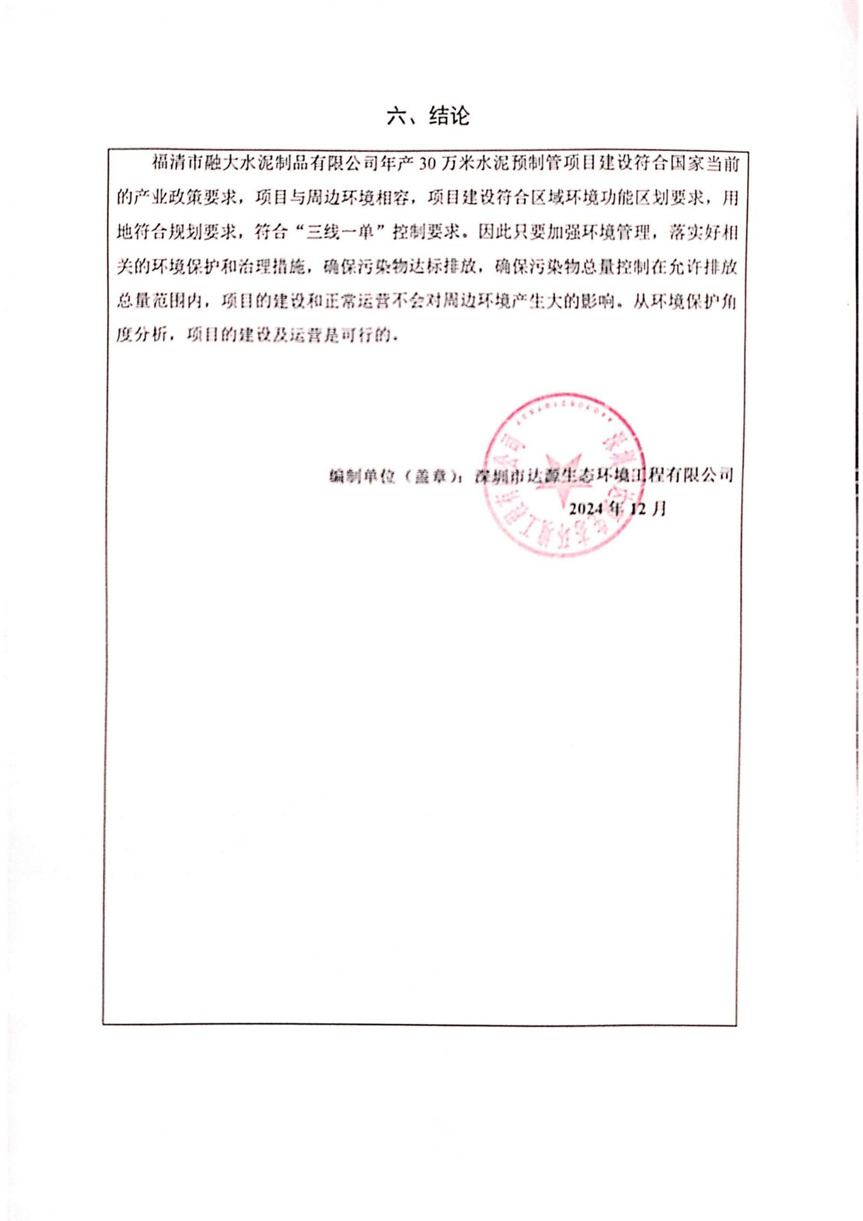

附表

建设项目污染物排放量汇总表

|  |  |  |  |  |  |  |  |  |
| --- | --- | --- | --- | --- | --- | --- | --- | --- |
| 项目  分类 | 污染物名称 | 现有工程  排放量（固体废物产生量）① | 现有工程  许可排放量  ② | 在建工程  排放量（固体废物产生量）③ | 本项目  排放量（固体废物产生量）④ | 以新带老削减量  （新建项目不填）⑤ | 本项目建成后  全厂排放量（固体废物产生量）⑥ | 变化量  ⑦ |
| 废气 | 颗粒物 |  |  |  | 2.301t/a |  | 2.301t/a | +2.301t/a |
| 油烟 |  |  |  | 0.004t/a |  | 0.004t/a | +0.004t/a |
| 废水 | CODcr |  |  |  | 0.538t/a |  | 0.538t/a | +0.538t/a |
| BOD5 |  |  |  | 0.286t/a |  | 0.286t/a | +0.286t/a |
| SS |  |  |  | 0.259t/a |  | 0.259t/a | +0.259t/a |
| NH3-N |  |  |  | 0.059t/a |  | 0.059t/a | +0.059t/a |
| 一般工业  固体废物 | 沉淀池沉渣 |  |  |  | 15t/a |  | 15t/a | +15t/a |
| 钢筋边角料 |  |  |  | 11t/a |  | 11t/a | +11t/a |
| 焊渣 |  |  |  | 0.04t/a |  | 0.04t/a | +0.04t/a |
| 生活垃圾 | 生活垃圾 |  |  |  | 16.5t/a |  | 16.5t/a | +16.5t/a |

注：⑥=①+③+④-⑤；⑦=⑥-①

# 附图1 项目地理位置图（涉及商业秘密、予以删除）

# 附图2 项目周边环境示意图（涉及商业秘密、予以删除）

# 附图3 搬迁前的项目所在地现状图、本项目现状图及周边环境示意图（涉及商业秘密、予以删除）

# 附图4 项目平面布置图（涉及商业秘密、予以删除）

# 附图5 江阴港城土地利用规划图（涉及商业秘密、予以删除）

# 附图6 江阴港城产业布局规划图（涉及商业秘密、予以删除）

# 附图7 江阴港城经济区环保隔离带和环保控制带包络线图（涉及商业秘密、予以删除）

# 附图8 江阴港城经济区污水管网图（涉及商业秘密、予以删除）

# 附件1 委托书（涉及商业秘密及隐私、予以删除）

# 附件2 营业执照（涉及商业秘密及隐私、予以删除）

# 附件3 法人身份证（涉及商业秘密及隐私、予以删除）

# 附件4 项目备案表（涉及商业秘密及隐私、予以删除）

本项目租赁区域

本项

目租

赁区

域

本项目租赁区域

本项

目租

赁区

域

# 附件5 国有建设用地使用权出让合同（涉及商业秘密及隐私、予以删除）

# 附件6 不动产权证（涉及商业秘密及隐私、予以删除）

**附件7 福清市建设项目规划条件函（涉及商业秘密及隐私、予以删除）**

# 附件8 建设工程施工许可证（涉及商业秘密及隐私、予以删除）

本项目租赁区域

本项

目租

赁区

域

本项目租赁区域

本项

目租

赁区

域

# 附件9 搬迁前项目环评批复（福清市融大水泥制品有限公司年产钢筋混凝土排水管1万立方项目环境影响报告表的批复意见）（涉及商业秘密及隐私、予以删除）

本项目租赁区域

本项

目租

赁区

域

# 附件10 搬迁前项目验收意见（福清市融大水泥制品有限公司年产钢筋混凝土排水管1万立方项目竣工环境保护验收意见）（涉及商业秘密及隐私、予以删除）

# 附件11 福州市生态环境局关于印发《福州江阴港城经济区产业发展规划环境影响报告书》审查小组意见的通知（榕环评[2024]33号）（涉及商业秘密及隐私、予以删除）

# 附件12 关于公开建设项目环评文件等信息情况的说明（涉及商业秘密及隐私、予以删除）

# 附件13 关于环评文件公开文本删除的涉及国家机密、商业秘密等内容的删除依据和理由说明

# 建设项目环境影响报告表(1)_页面_7建设项目环境影响报告表(1)_页面_8